**BỘ CÔNG THƯƠNG**

**TRƯỜNG ĐẠI HỌC CÔNG NGHIỆP TP.HCM**



**website giới thiệu, bán thiết bị âm thanh trực tuyến audioshop**

**MÔN lập trình www**

***Giảng viên hướng dẫn* : Nguyễn Minh Hải**

***Lớp học phần* : DHKTP17ATT**

**Sinh viên thực hiện : Võ Trọng Tài - 20022531**

# MỤC LỤC

MỤC LỤC 2

DANH MỤC CÁC HÌNH ẢNH 2

DANH MỤC CÁC BẢNG BIỂU 4

CHƯƠNG 1 : GIỚI THIỆU 5

1.1 Tổng quan 5

1.2 Mục tiêu đề tài 5

1.3 Phạm vi đề tài 5

1.3.1 Chức năng dành cho người dùng: 5

1.3.2 Chức năng dành cho quản trị: 6

1.4 Mô tả yêu cầu chức năng 6

1.4.1 Phân tích yêu cầu hệ thống 6

1.4.2 Mô tả hoạt động 6

CHƯƠNG 2 : CƠ SỞ LÝ THUYẾT 8

2.1 Spring Boot 8

2.2 MySQL 9

CHƯƠNG 3 : PHÂN TÍCH VÀ THIẾT KẾ 11

3.1 Phân tích yêu cầu bằng UML 11

3.1.1 Usecase tổng quát 11

3.1.2 Danh sách tác nhân và mô tả 11

3.1.3 Danh sách các tình huống hoạt động (Use cases) 11

3.2 Database diagram 13

CHƯƠNG 4 : HIỆN THỰC 14

4.1 Giao diện của hệ thống 14

4.2 Code của hệ thống 30

4.2.1 Hiển thị danh sách sản phẩm 30

4.2.2 Tìm kiếm sản phẩm theo từ khóa nhập vào 31

4.2.3 Đăng ký tài khoản khách hàng 32

4.2.4 Xác nhận đăng ký tài khoản người dùng 33

4.2.5 Hiển thị thông tin cá nhân của người dùng 34

4.2.6 Thêm sản phẩm vào giỏ hàng 35

4.2.7 Xóa sản phẩm khỏi giỏ hàng 36

4.2.8 Hiển thị thanh toán giỏ hàng 37

4.2.9 Thanh toán giỏ hàng 38

4.2.10 Thêm sản phẩm 39

4.2.11 Thống kê doanh thu theo tháng 40

4.2.12 Cập nhật trạng thái đơn hàng thành “Đã hoàn thành” 41

TÀI LIỆU THAM KHẢO 42

# DANH MỤC CÁC HÌNH ẢNH

Hình 1. Spring Boot 9

Hình 2. MySQL 10

Hình 3. Usecase tổng quát 12

Hình 4. Mô hình Database Diagram 14

Hình 5. Màn hình trang chủ website 15

Hình 6. Màn hình trang chủ website (2) 15

Hình 7. Màn hình trang chủ website (3) 16

Hình 8. Màn hình trang danh sách sản phẩm 16

Hình 9. Màn hình trang chi tiết sản phẩm 17

Hình 10. Màn hình trang chi tiết sản phẩm (2) 17

Hình 11. Màn hình trang liên hệ 18

Hình 12. Màn hình trang đăng nhập 18

Hình 13. Màn hình trang đăng ký 19

Hình 14. Màn hình trang đăng ký (2) 19

Hình 15. Màn hình trang quên mật khẩu 20

Hình 16. Màn hình trang quên mật khẩu (2) 20

Hình 17. Màn hình trang quên mật khẩu (3) 21

Hình 18. Màn hình trang giỏ hàng 21

Hình 19. Màn hình trang đặt hàng 22

Hình 20. Màn hình trang đặt hàng (2) 22

Hình 21. Màn hình trang đặt hàng (3) 23

Hình 22. Màn hình trang cá nhân và lịch sử đặt hàng 23

Hình 23. Màn hình trang chi tiết đơn đặt hàng 24

Hình 24. Màn hình trang chủ của Admin 24

Hình 25. Màn hình trang quản lý sản phẩm của Admin 25

Hình 26. Màn hình trang cập nhật sản phẩm của Admin 25

Hình 27. Màn hình trang thêm sản phẩm của Admin 26

Hình 28. Màn hình trang quản lý loại sản phẩm của Admin 26

Hình 29. Màn hình trang cập nhật loại sản phẩm của Admin 27

Hình 30. Màn hình trang thêm loại sản phẩm của Admin 27

Hình 31. Màn hình trang quản lý đơn hàng của Admin 28

Hình 32. Màn hình trang thông tin chi tiết đơn hàng của Admin 28

Hình 33. Màn hình trang quản lý tài khoản người dùng của Admin 29

Hình 34. Màn hình trang quản lý thống kê doang thu theo tháng, quý, năm của Admin 29

Hình 35. Email thông báo xác nhận đặt hàng 30

Hình 36. Email gửi mã OTP để đổi mật khẩu, đăng ký tài khoản 30

Hình 37. Code của phương thức hiển thị danh sách sản phẩm 31

Hình 38. Code của phương thức tìm kiếm sản phẩm 32

Hình 39. Code của phương thức đăng ký tài khoản 33

Hình 40. Code của phương thức xác nhận đăng ký tài khoản 34

Hình 41. Code của phương thức hiển thị thông tin cá nhân 35

Hình 42. Code của phương thức thêm sản phẩm vào giỏ hàng 36

Hình 43. Code của phương thức xóa sản phẩm khỏi giỏ hàng 37

Hình 44. Code của phương thức hiển thị thanh toán giỏ hàng 38

Hình 45. Code của phương thức thanh toán giỏ hàng 39

Hình 46. Code của phương thức thêm sản phẩm 40

Hình 47. Code của phương thức thống kê doanh thu theo tháng 41

Hình 48. Code của phương thức cập nhật trạng thái đơn hàng 42

# DANH MỤC CÁC BẢNG BIỂU

Bảng 3.1. Danh sách tác nhân và mô tả 12

Bảng 3.2. Danh sách các tình huống trong hệ thống 13

# : GIỚI THIỆU

## Tổng quan

Trong thời đại công nghệ 4.0 hiện nay, việc mua sắm trực tuyến ngày càng trở nên phổ biến trên toàn thế giới. Sự phát triển mạnh mẽ của công nghệ cũng thúc đẩy các ngành kinh tế phát triển nhanh chóng. Người tiêu dùng ngày càng yêu cầu cao về sự tiện lợi, tốc độ và chất lượng dịch vụ. Trong bối cảnh này, các nền tảng website bán hàng trực tuyến phải đáp ứng nhu cầu về sự tiện dụng và dễ sử dụng.

Dựa trên những tiêu chí này, cùng với đề tài được giao trong môn lập trình WWW, chúng tôi xây dựng dự án "Website giới thiệu, bán thiết bị âm thanh trực tuyến AudioShop". Dự án này sẽ mang lại nhiều tiện ích cho người dùng, giúp họ thao tác nhanh chóng và tiết kiệm thời gian cũng như chi phí.

## Mục tiêu đề tài

Đưa ra một website tiện lợi đáp ứng mọi nhu cầu mua sắm.

Người dùng có thể:

* Xem và tìm kiếm sản phẩm
* Thêm sản phẩm muốn mua vào trong giỏ hàng
* Đăng nhập, đăng ký tài khoản
* Đặt hàng

Admin có thể:

* Xem, thêm, cập nhật, xóa sản phẩm
* Xem, thêm, cập nhật, xóa loại sản phẩm
* Xem, xác nhận, hủy đơn hàng
* Xem các tài khoản người dùng
* Xem các thống kê theo tháng, quý, năm

## Phạm vi đề tài

### Chức năng dành cho người dùng:

* Giao diện dễ dùng thân thiện, thao tác dễ dàng, dễ nhớ.
* Cho phép người dùng đăng ký tài khoản và đảm bảo thông tin khách hàng.
* Xem và tìm kiếm sản phẩm.
* Thêm sản phẩm vào giỏ hàng.
* Đặt hàng.
* Xem thông tin cá nhân, lịch sử đặt hàng, tình trạng đơn hàng.
* Đổi mật khẩu tài khoản.

### Chức năng dành cho quản trị:

* Xem, thêm, cập nhật, xóa sản phẩm.
* Xem, thêm, cập nhật, xóa loại sản phẩm.
* Xem, xác nhận, hủy đơn hàng.
* Xem các tài khoản người dùng.
* Xem các thống kê theo tháng, quý, năm.

## Mô tả yêu cầu chức năng

### Phân tích yêu cầu hệ thống

* Người dùng có thể thay đổi mật khẩu tài khoản.
* Người dùng thực hiện mua hàng trên website, hệ thống sẽ tiếp nhận thông tin và gửi cho admin để xác nhận.
* Người dùng khi quên mật khẩu tài khoản có thể đổi mật khẩu mới thông qua mã OTP được gửi về email.

### Mô tả hoạt động

* Đối với người dùng:
* Người dùng cần phải đăng ký 1 tài khoản bằng email và mật khẩu trước khi đặt mua hàng trên website.
* Người dùng có thể xem danh sách sản phẩm cũng như chi tiết của từng sản phẩm.
* Người dùng có thể thêm sản phẩm muốn mua vào trong giỏ hàng.
* Khi thêm nhầm hoặc không muốn mua sản phẩm nào đó thì có thể xóa sản phẩm ra khỏi danh sách mua hàng.
* Đối với quản trị viên:
* Khi đăng nhập vào hệ thống quản trị, cần đăng nhập theo email & password mà hệ thống cung cấp (email: admin@gmail.com ; password: admin#123). Người quản trị có những quyền quản lý đối với hệ thống, trong đó có quản lý thông tin người dùng, quản lý sản phẩm, quản lý loại sản phẩm, quản lý đơn đặt hàng.

# : CƠ SỞ LÝ THUYẾT

## Spring Boot



Hình 1. Spring Boot

* **Tổng quan**

Spring Boot là một phần mở rộng của Spring Framework, được thiết kế để giúp việc phát triển các ứng dụng Java dễ dàng hơn. Spring Boot giúp đơn giản hóa quá trình phát triển bằng cách tự động hóa nhiều tác vụ cấu hình phức tạp. Spring Boot cũng bao gồm một server tích hợp (như Tomcat hoặc Jetty) để giúp triển khai ứng dụng đơn giản và nhanh chóng.

* **Ưu điểm**
* Tự động cấu hình nhiều thành phần và thư viện dựa trên các dependency, giúp giảm thiểu công việc cấu hình thủ công.
* Các máy chủ nhúng được tạo sẵn (Tomcat, Jetty và Undertow), dẫn đến việc triển khai ứng dụng được tăng tốc và hiệu quả hơn.
* Dễ dàng truy cập cơ sở dữ liệu và các dịch vụ hàng đợi như MySQL, Oracle, MongoDB, Redis, ActiveMQ và các dịch vụ khác.

## MySQL

`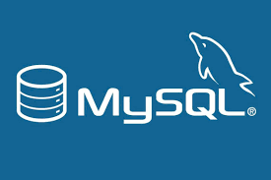

Hình 2. MySQL

* **Tổng quan**

MySQL là một hệ quản trị cơ sở dữ liệu quan hệ (RDBMS) mã nguồn mở phổ biến nhất trên thế giới.MySQL hỗ trợ nhiều nền tảng hệ điều hành khác nhau, bao gồm Windows, Linux và macOS. Nó cũng hỗ trợ các tính năng quan trọng như ACID (Atomicity, Consistency, Isolation, Durability) để đảm bảo tính toàn vẹn của dữ liệu, và có thể xử lý một lượng lớn các truy vấn đồng thời một cách hiệu quả.

* **Ưu điểm**
* Hệ thống dễ dàng sử dụng, ngôn ngữ truy vấn đơn giản, dễ dàng truy xuất và thao tác dữ liệu.
* Cung cấp các tính năng bảo mật mạnh mẽ, bao gồm xác thực người dùng, mã hóa và kiểm soát truy cập.
* Tối ưu hóa cho tốc độ và hiệu suất, đặc biệt là trong các ứng dụng web, có khả năng xử lý hàng triệu truy vấn mỗi ngày, đáp ứng nhu cầu của các trang web và ứng dụng lớn.
* Hỗ trợ nhiều API và thư viện cho các ngôn ngữ lập trình phổ biến như Java, Python, PHP, C++, Ruby, và nhiều ngôn ngữ khác.

# : PHÂN TÍCH VÀ THIẾT KẾ

## Phân tích yêu cầu bằng UML

### Usecase tổng quát

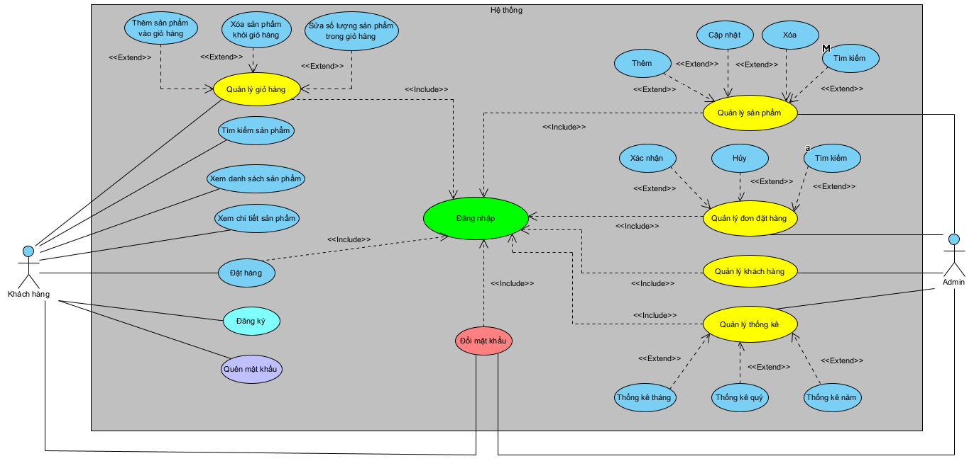

Hình 3. Usecase tổng quát

### Danh sách tác nhân và mô tả

Danh sách tác nhân và mô tả xem ở Bảng 3-1.

|  |  |
| --- | --- |
| Tác nhân | Mô tả tác nhân |
| Khách hàng | Sử dụng các chức năng mua hàng tại website |
| Admin | Quản lý người dùng, quản lý sản phẩm, quản lý loại sản phẩm, quản lý đơn đặt hàng |

Bảng 3.1. Danh sách tác nhân và mô tả

### Danh sách các tình huống hoạt động (Use cases)

|  |  |
| --- | --- |
| ID | Tên Use case |
| UC01 | Đăng ký |
| UC02 | Đăng nhập |
| UC03 | Quên mật khẩu |
| UC04 | Đổi mật khẩu |
| UC05 | Tìm kiếm sản phẩm |
| UC06 | Xem chi tiết sản phẩm |
| UC07 | Thêm sản phẩm vào giỏ hàng |
| UC08 | Xóa sản phẩm khỏi giỏ hàng |
| UC09 | Đặt hàng |
| UC10 | Thêm sản phẩm |
| UC11 | Xóa sản phẩm |
| UC12 | Cập nhật sản phẩm |
| UC13 | Thêm loại sản phẩm |
| UC14 | Xóa loại sản phẩm |
| UC15 | Cập nhật loại sản phẩm |
| UC16 | Xem chi tiết đơn đặt hàng |
| UC17 | Xác nhận đơn hàng |
| UC18 | Hủy đơn hàng |
| UC19 | Thống kê doanh thu theo tháng |
| UC20 | Thống kê doanh thu theo quý |
| UC21 | Thống kê doanh thu theo năm |

Bảng 3.2. Danh sách các tình huống trong hệ thống

## Database diagram

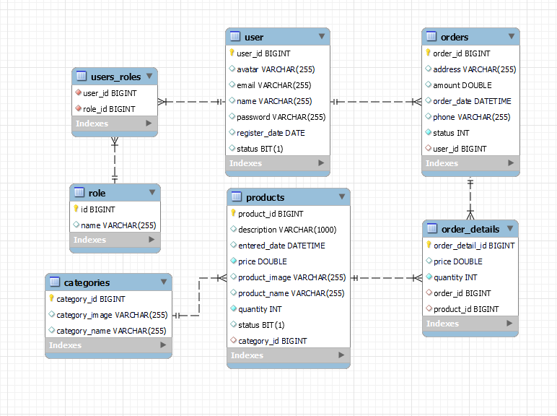

Hình 4. Mô hình Database Diagram

# : HIỆN THỰC

## Giao diện của hệ thống

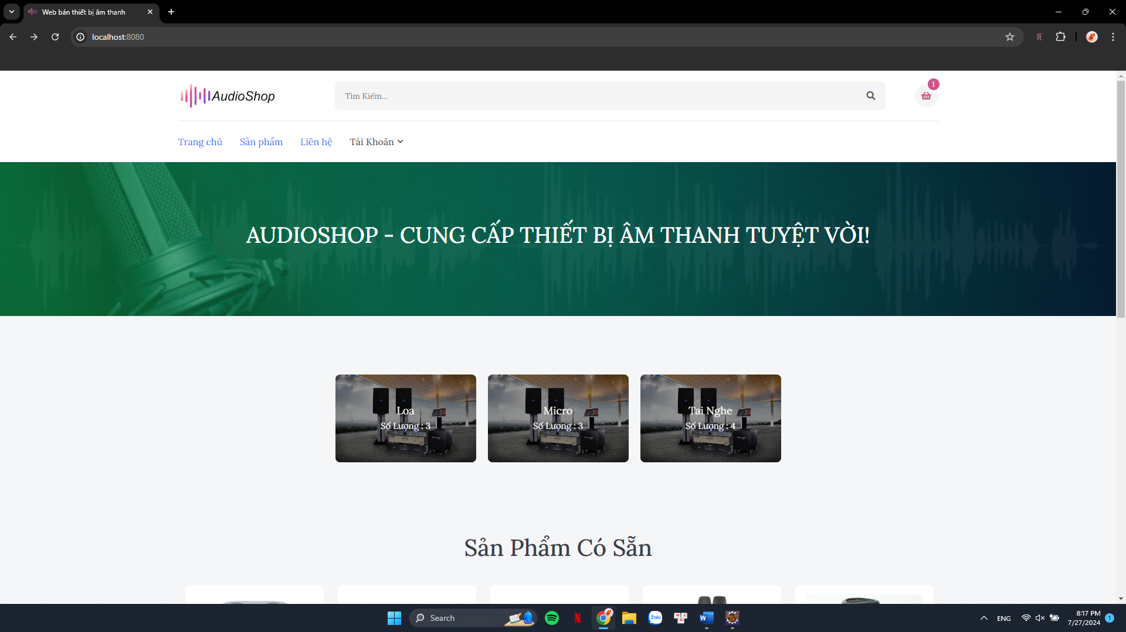

Hình 5. Màn hình trang chủ website

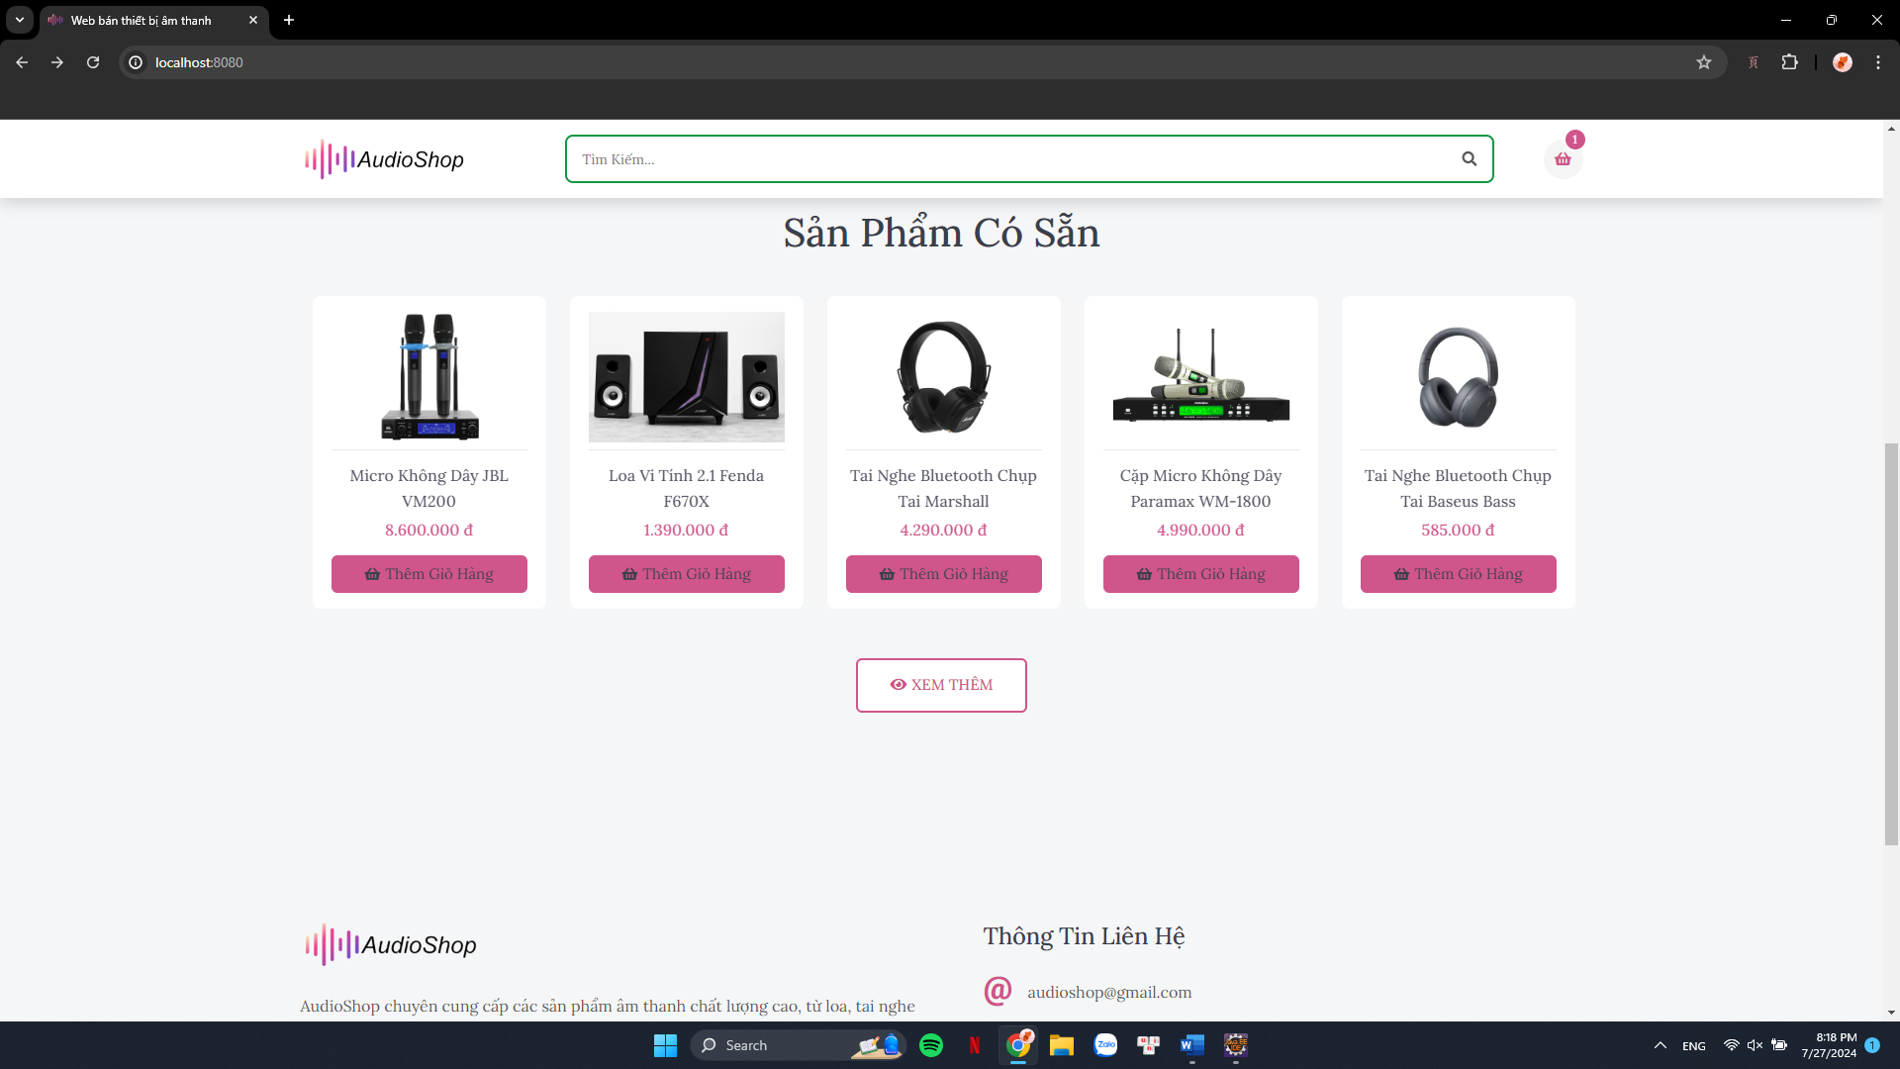

Hình 6. Màn hình trang chủ website (2)

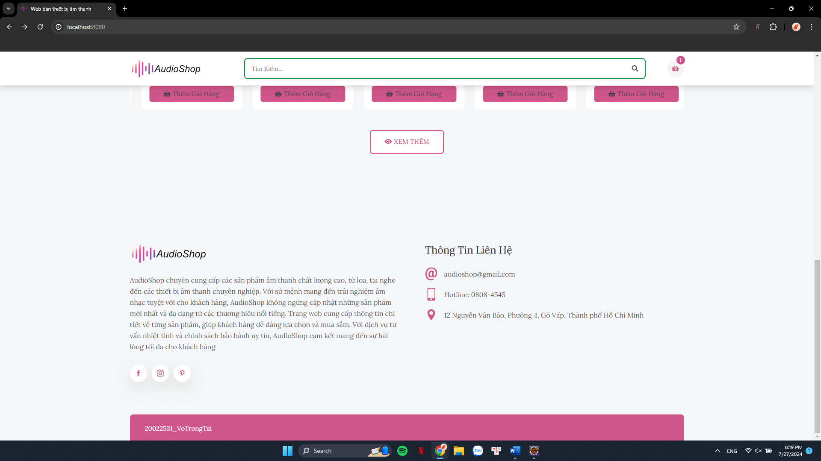

Hình 7. Màn hình trang chủ website (3)

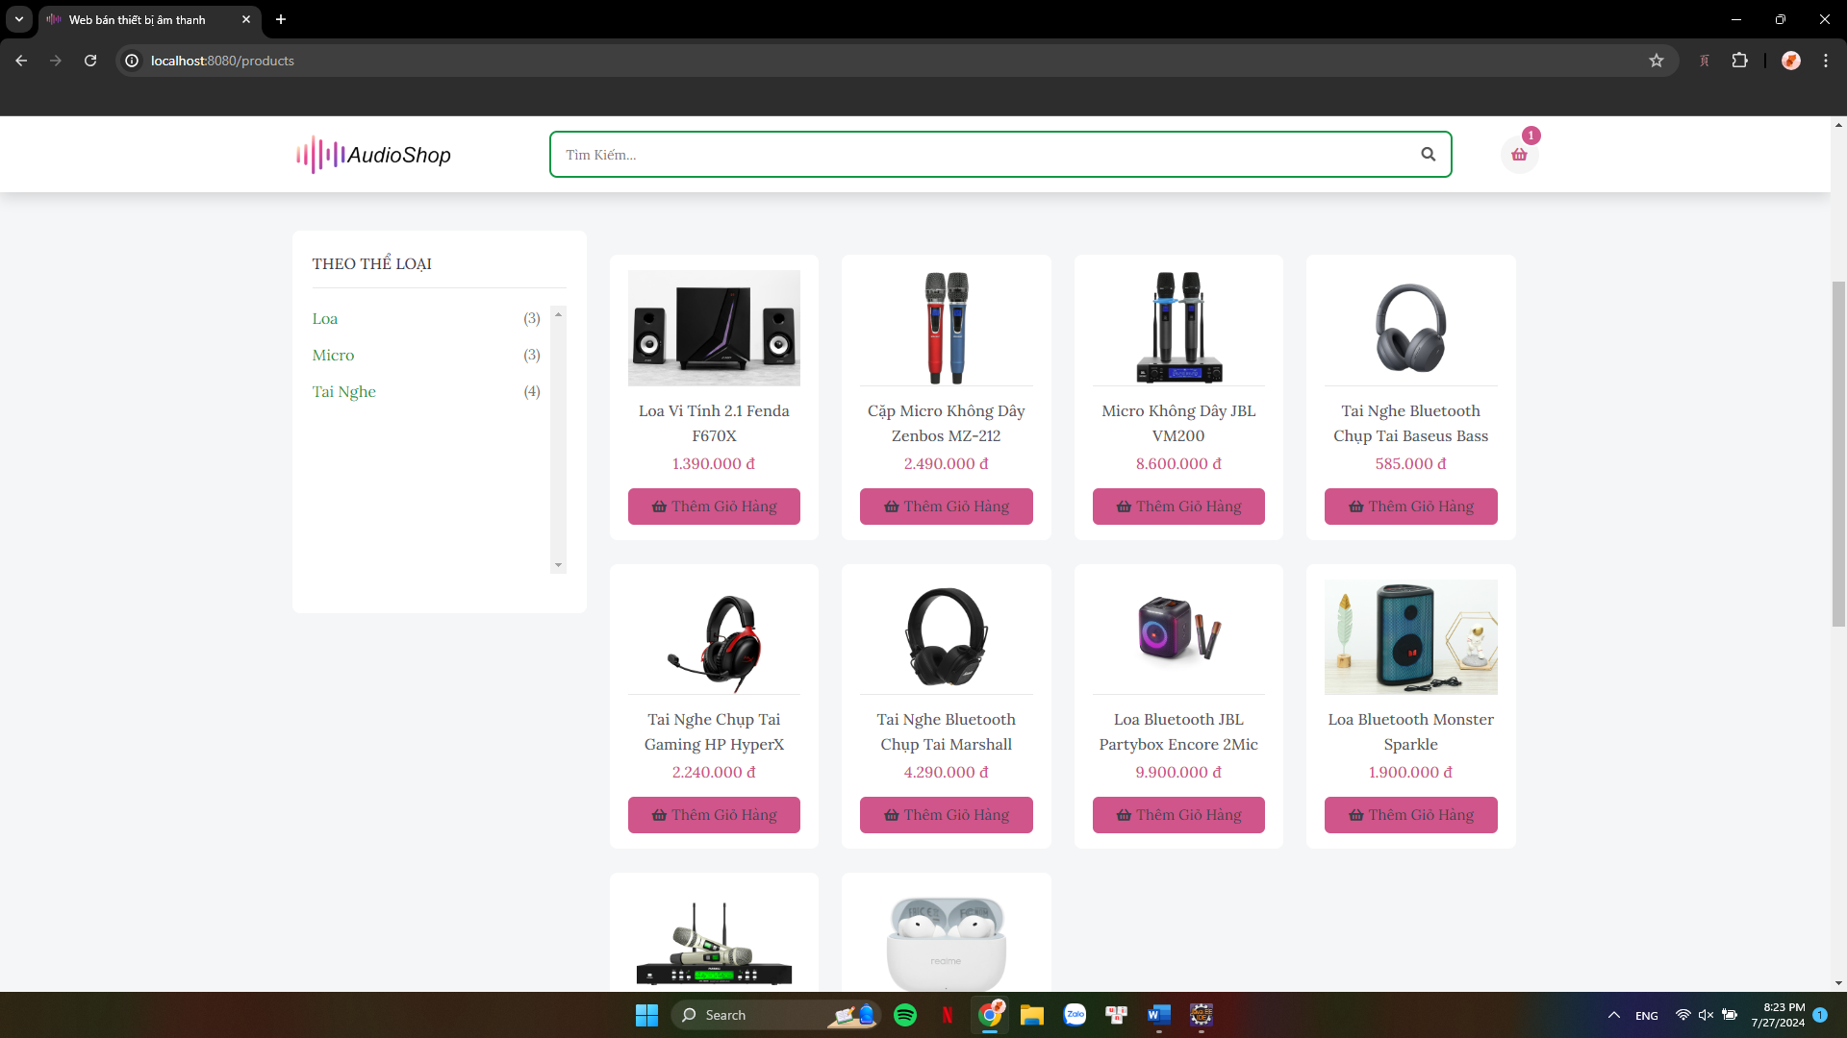

Hình 8. Màn hình trang danh sách sản phẩm

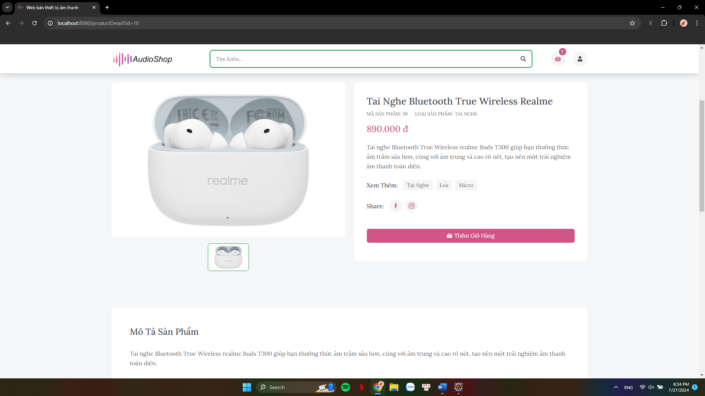

Hình 9. Màn hình trang chi tiết sản phẩm

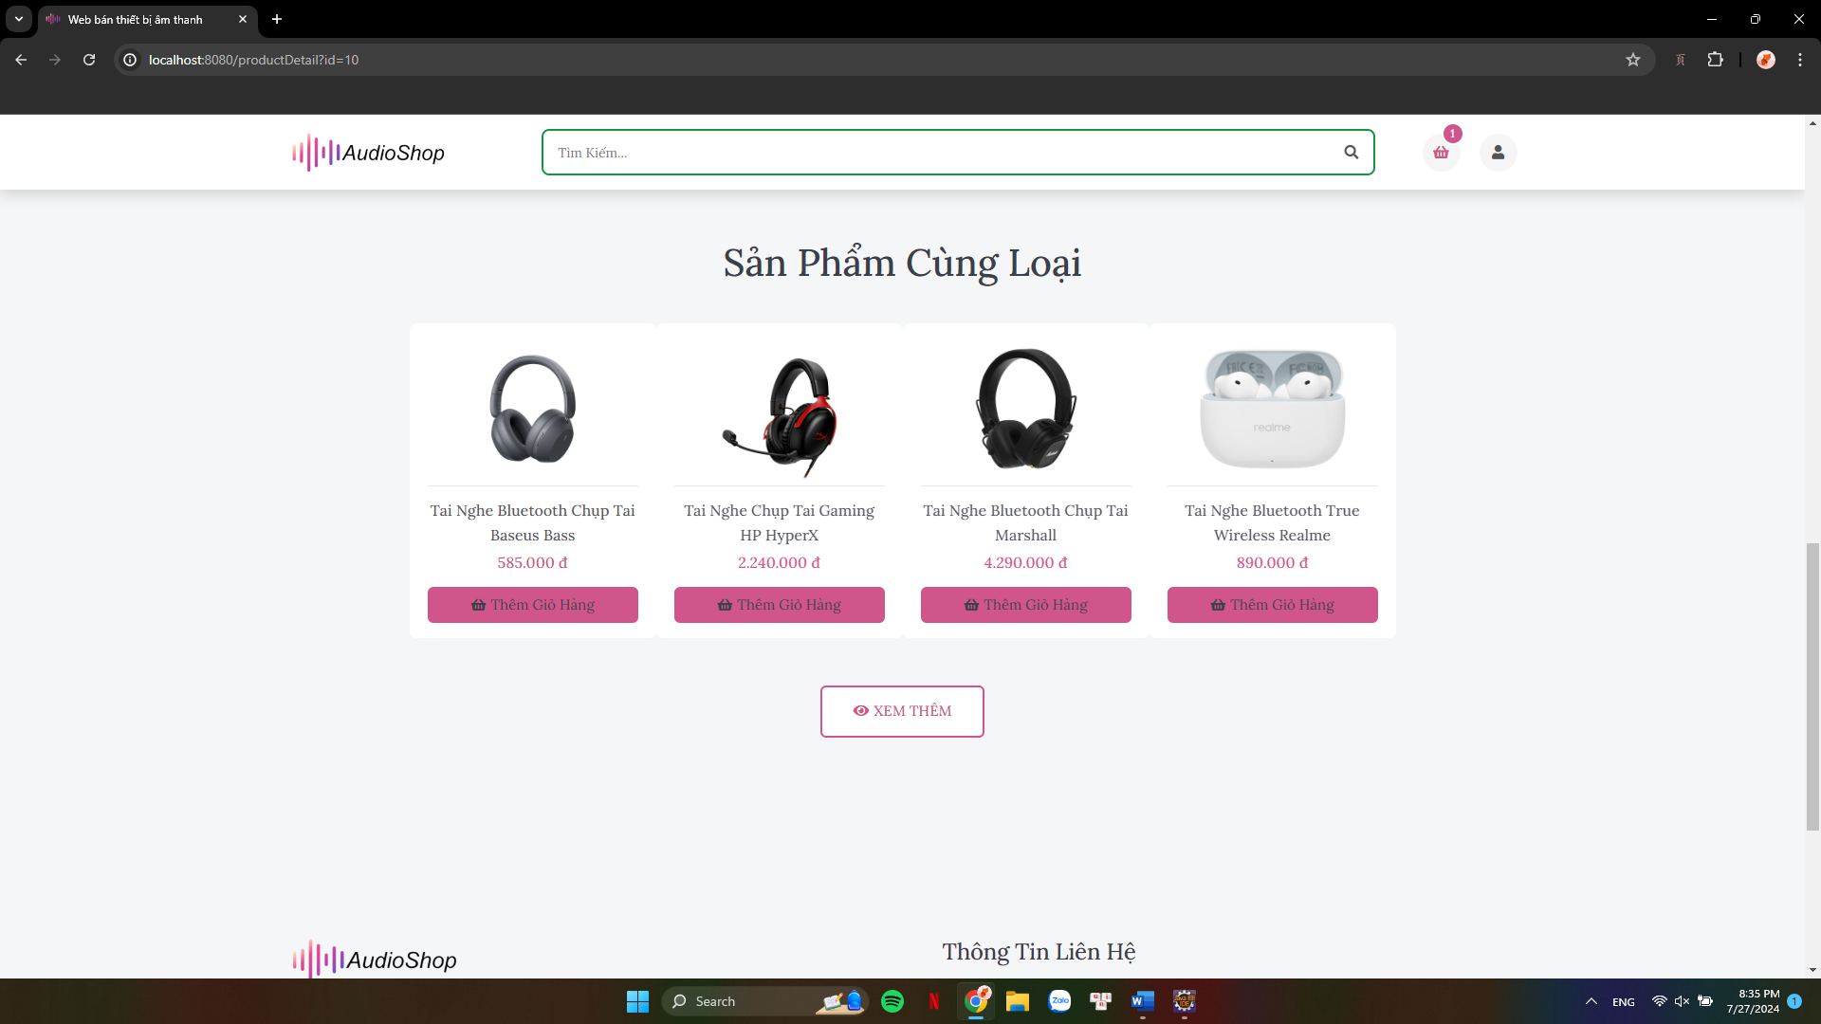

Hình 10. Màn hình trang chi tiết sản phẩm (2)

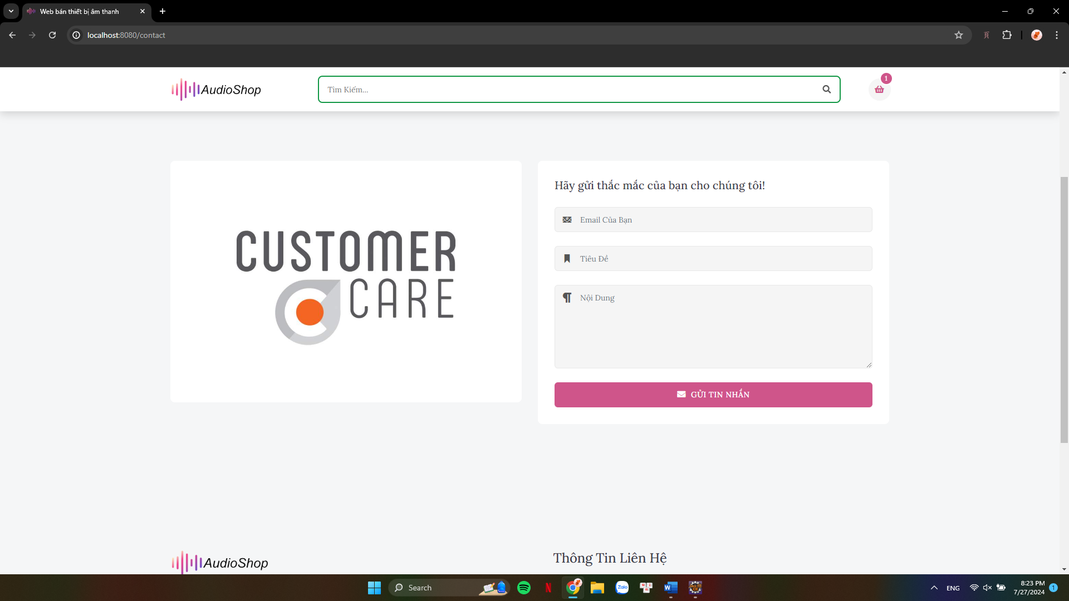

Hình 11. Màn hình trang liên hệ

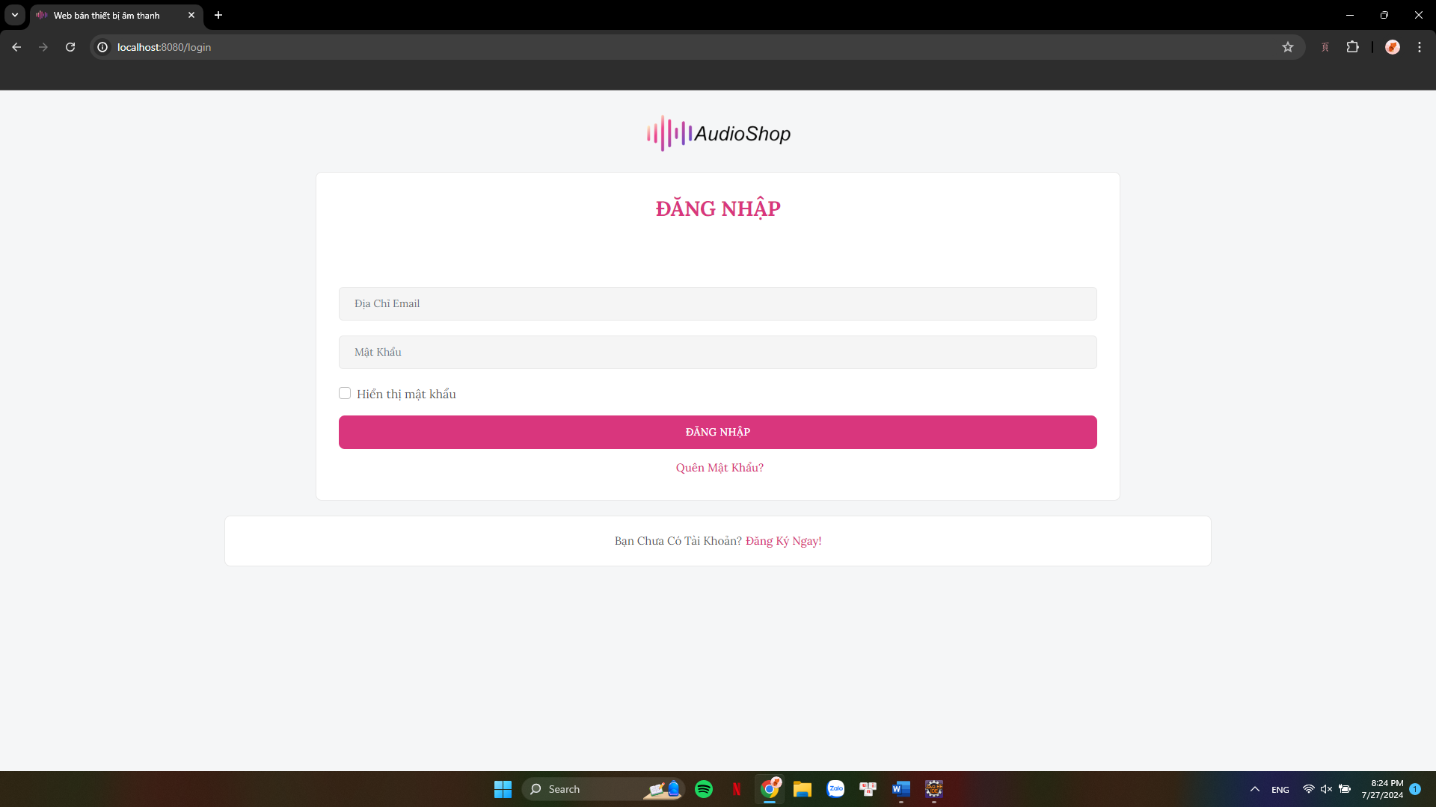

Hình 12. Màn hình trang đăng nhập

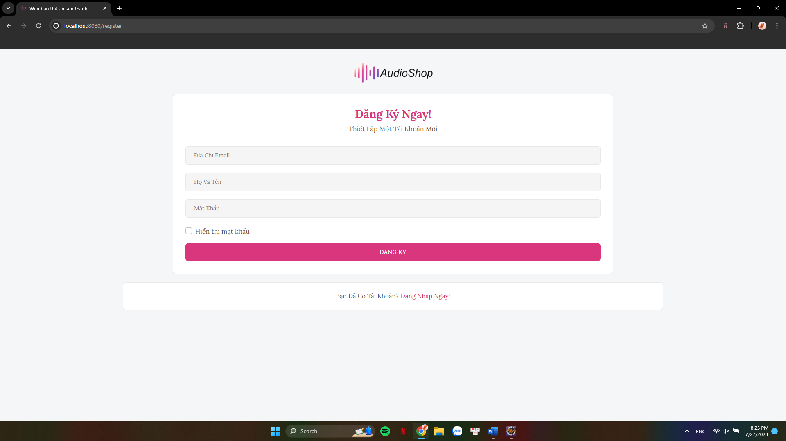

Hình 13. Màn hình trang đăng ký

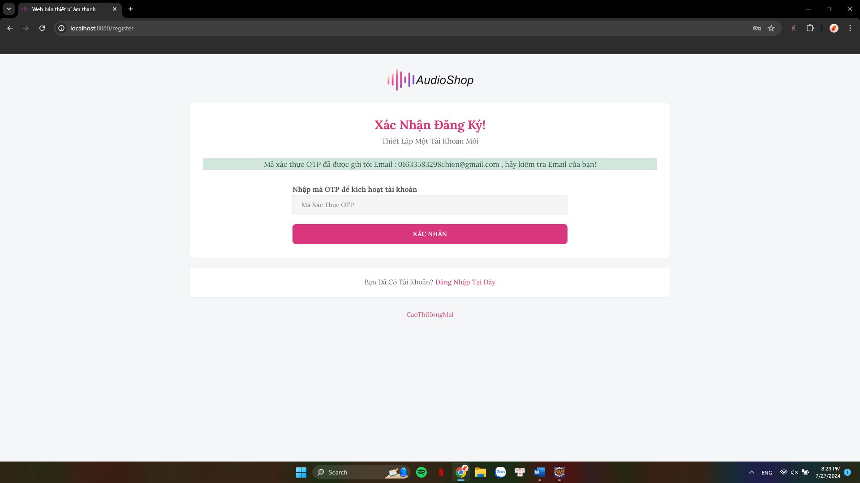

Hình 14. Màn hình trang đăng ký (2)

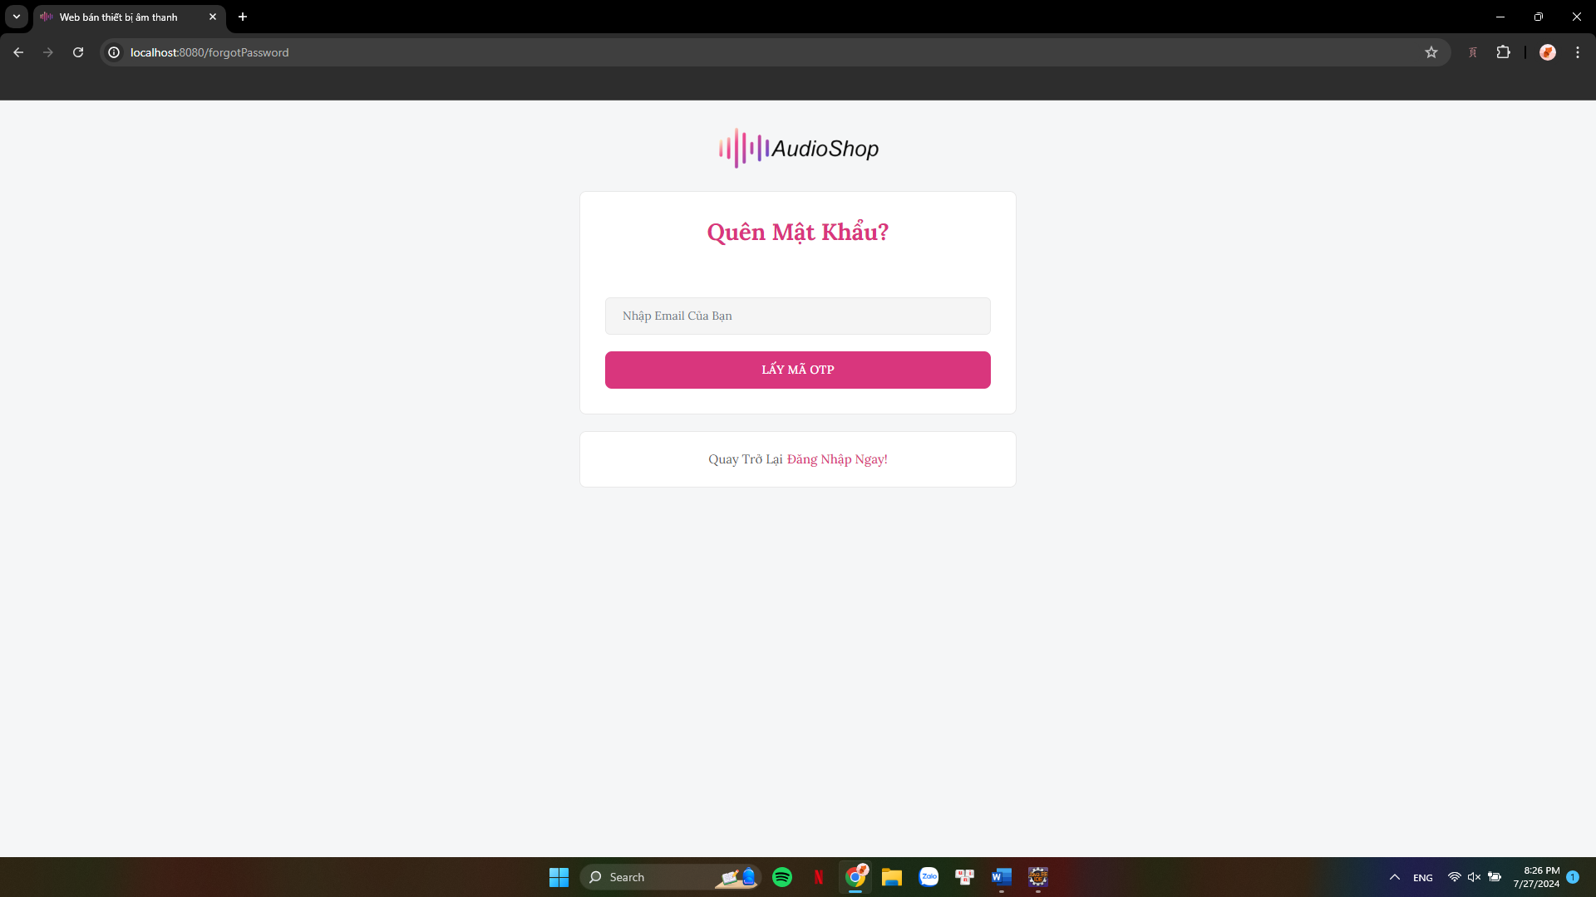

Hình 15. Màn hình trang quên mật khẩu

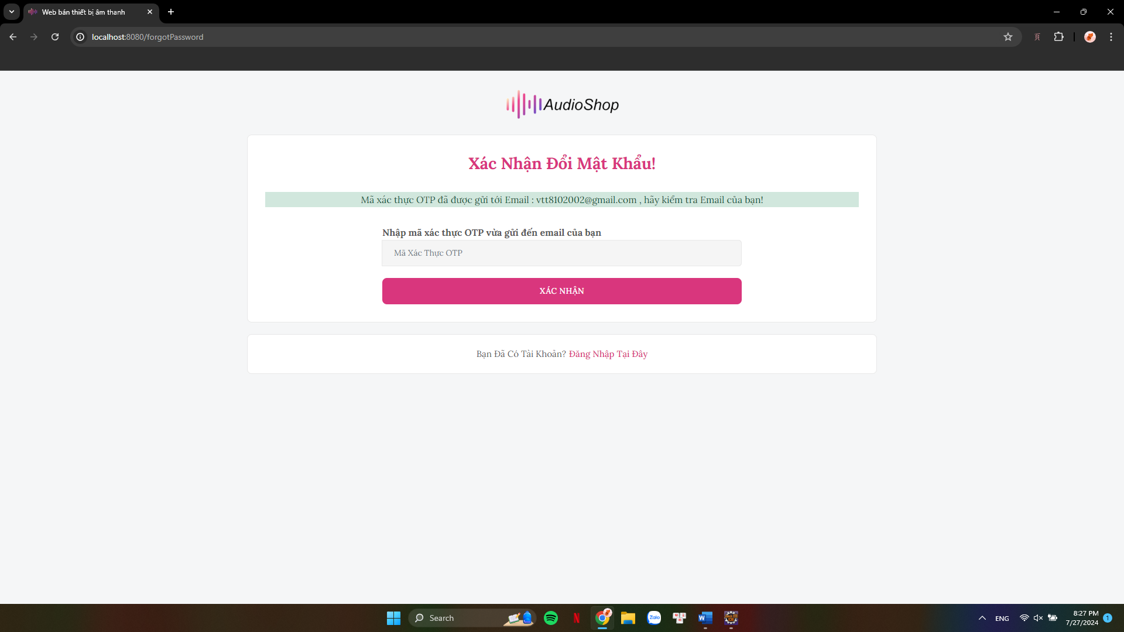

Hình 16. Màn hình trang quên mật khẩu (2)

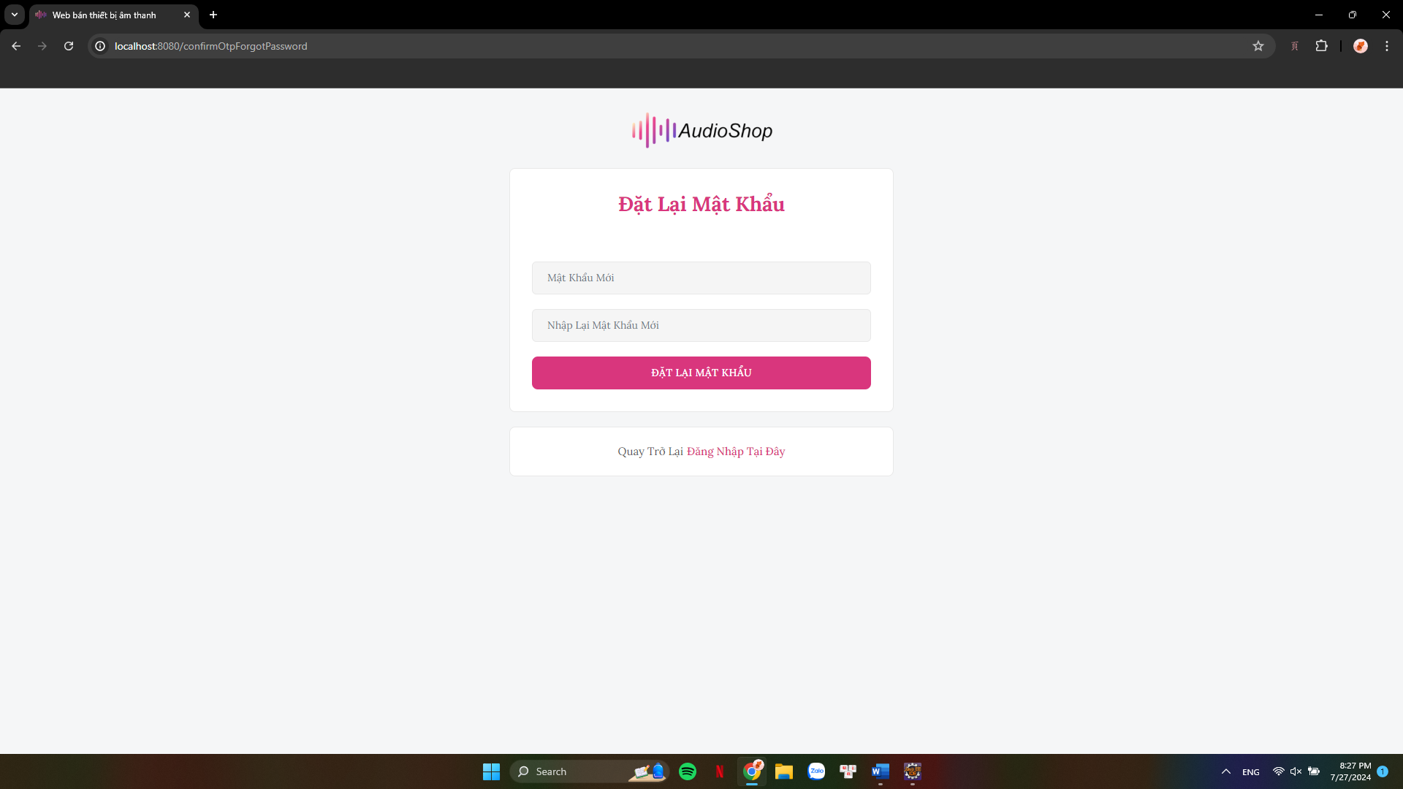

Hình 17. Màn hình trang quên mật khẩu (3)

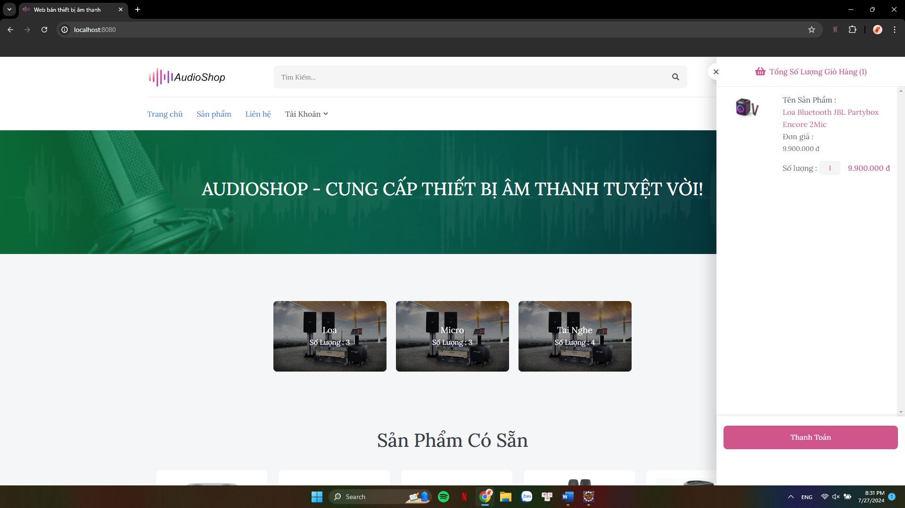

Hình 18. Màn hình trang giỏ hàng

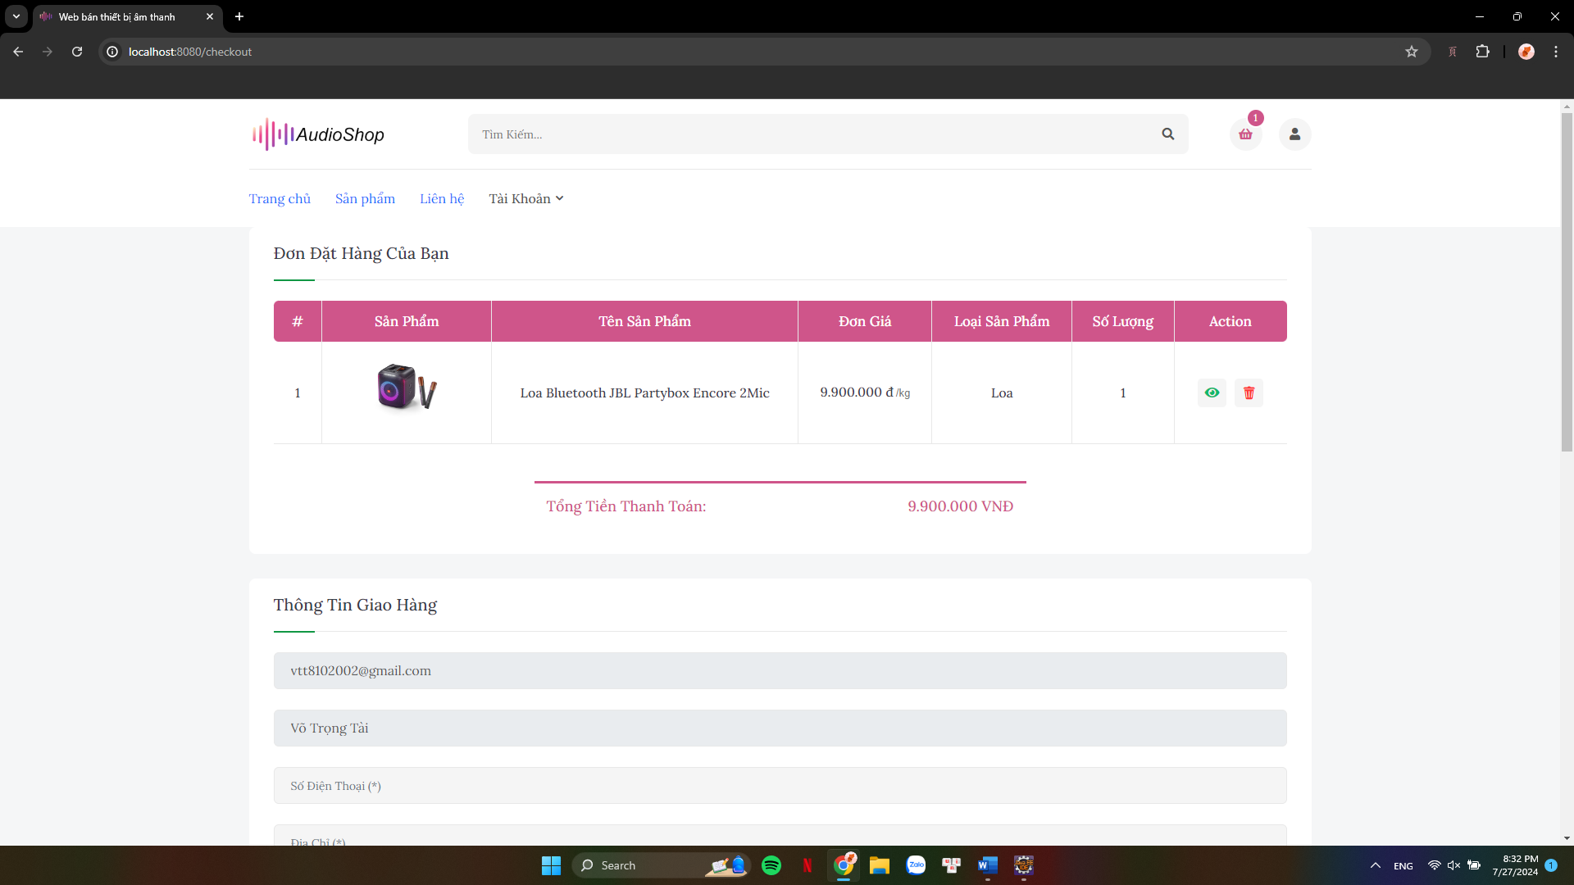

Hình 19. Màn hình trang đặt hàng

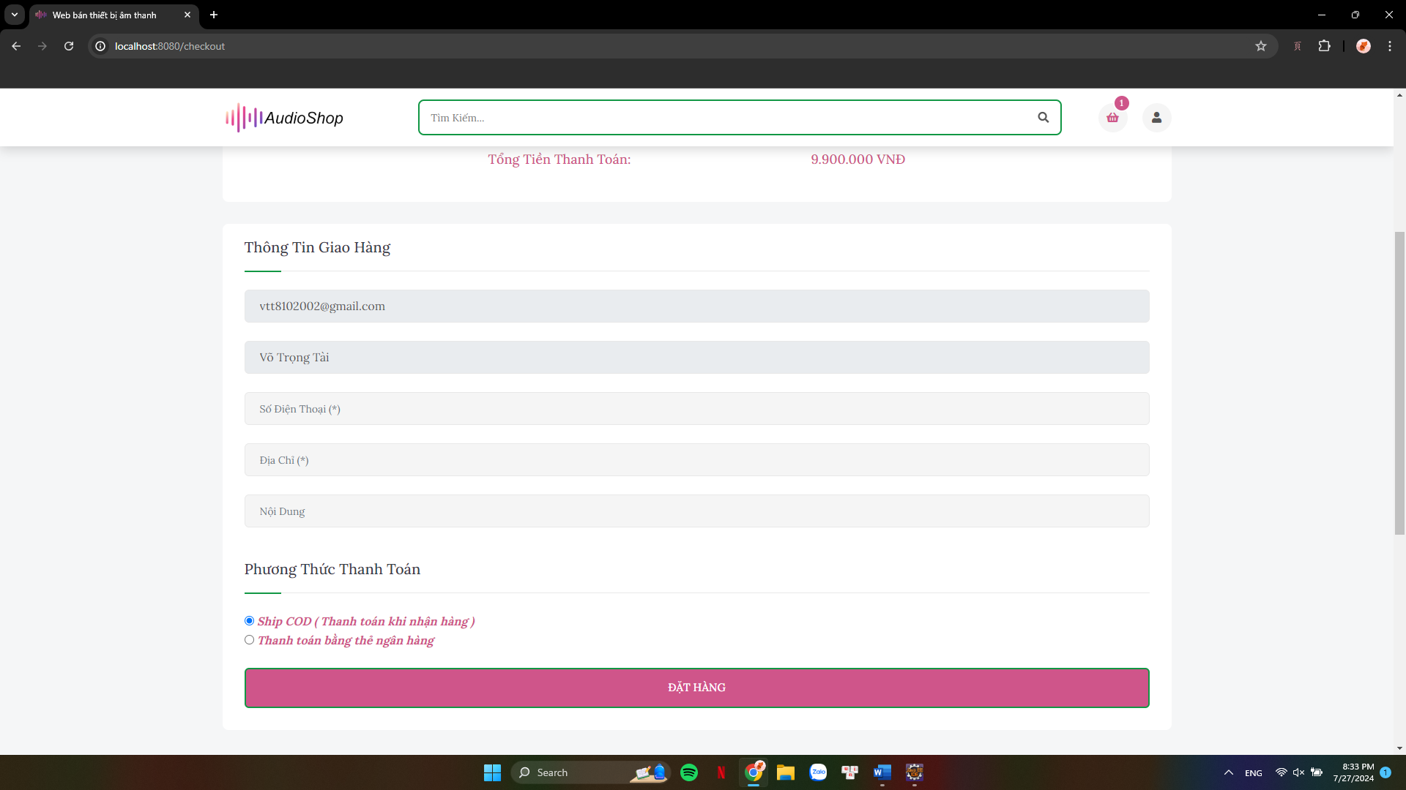

Hình 20. Màn hình trang đặt hàng (2)

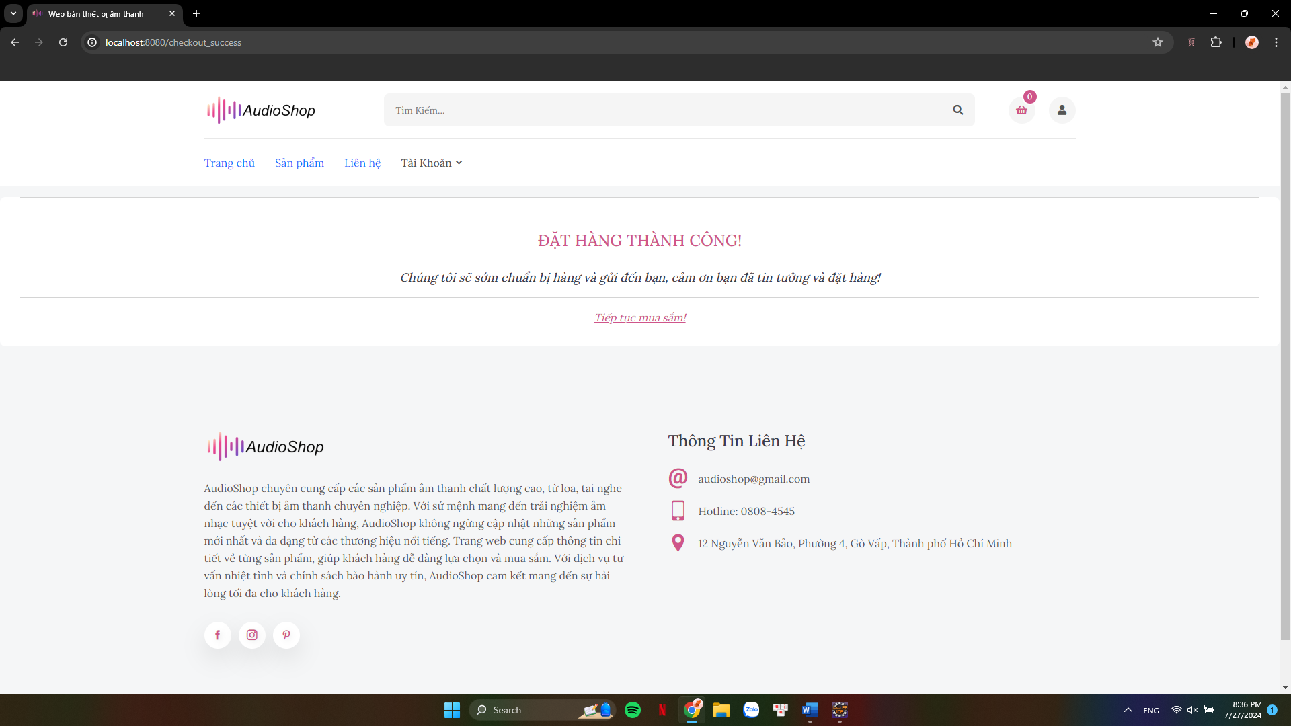

Hình 21. Màn hình trang đặt hàng (3)

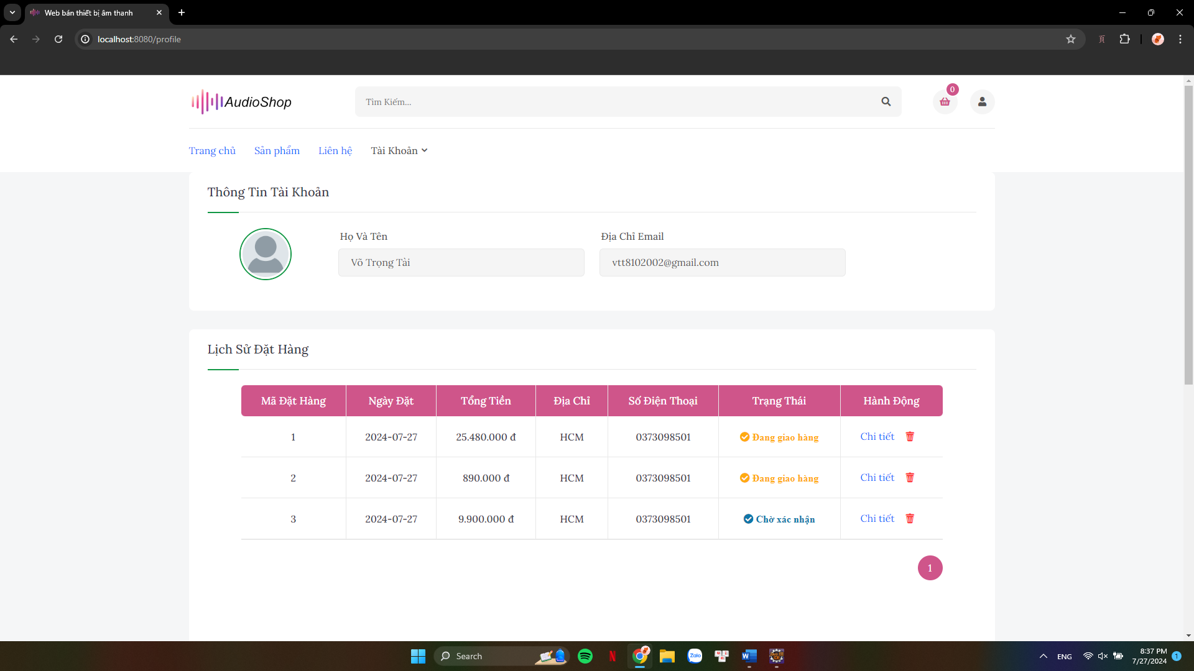

Hình 22. Màn hình trang cá nhân và lịch sử đặt hàng

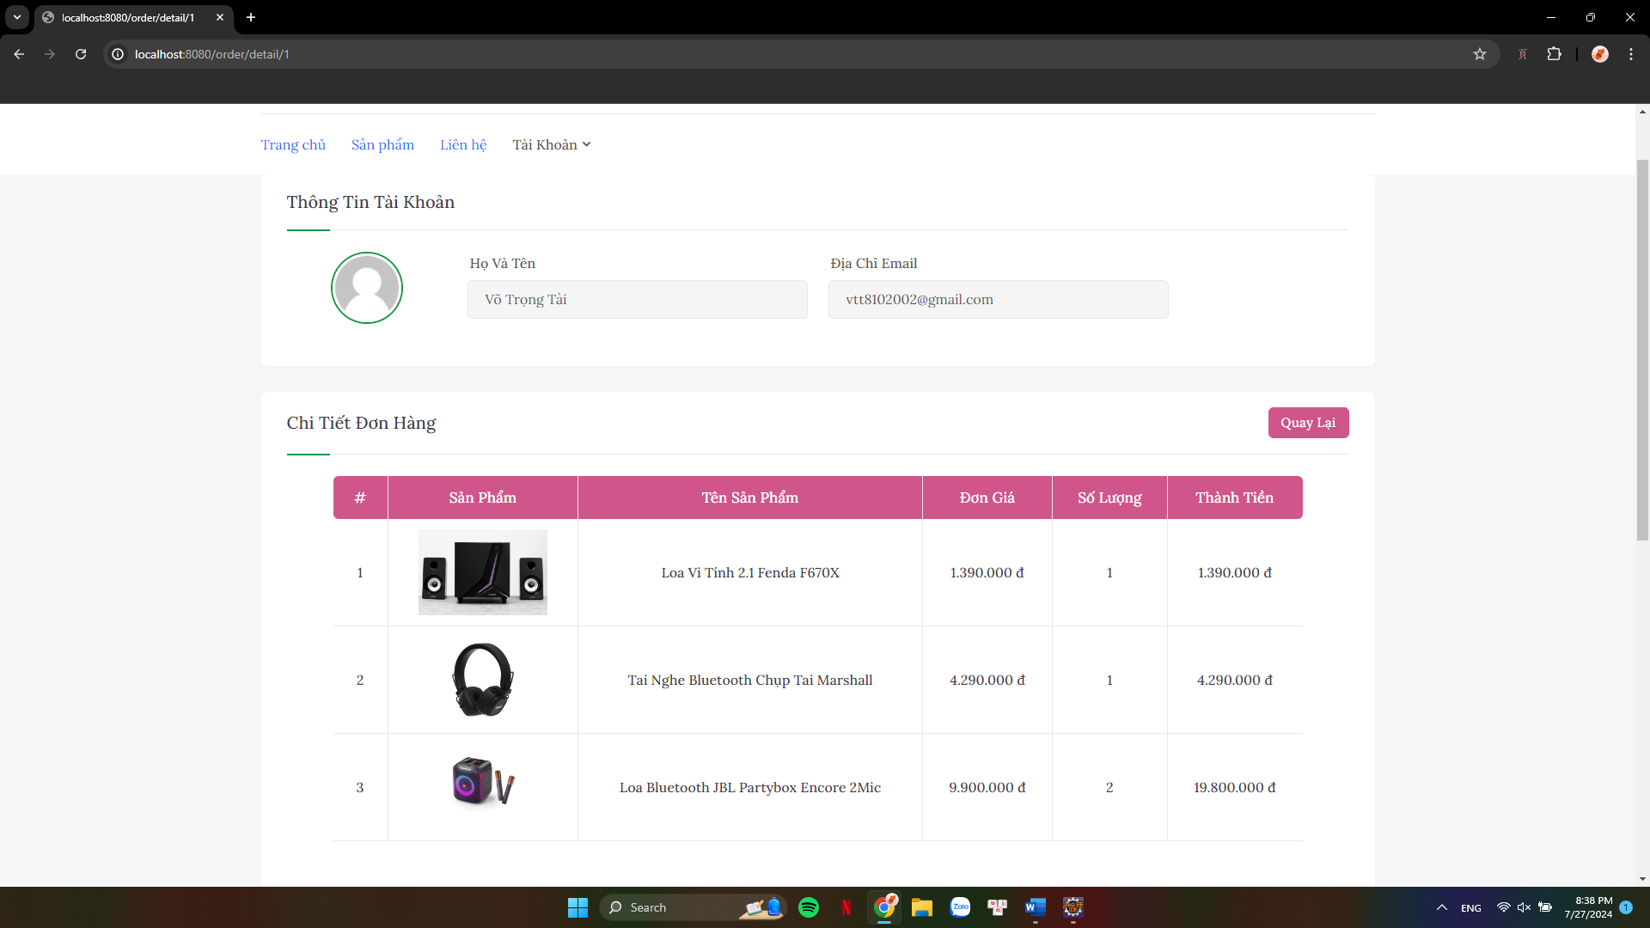

Hình 23. Màn hình trang chi tiết đơn đặt hàng

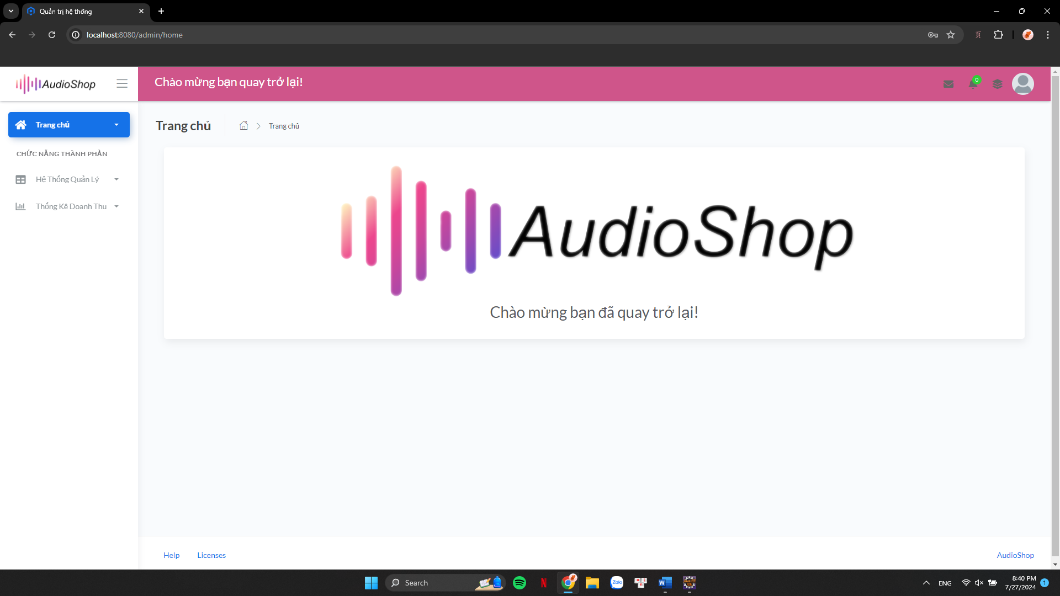

Hình 24. Màn hình trang chủ của Admin

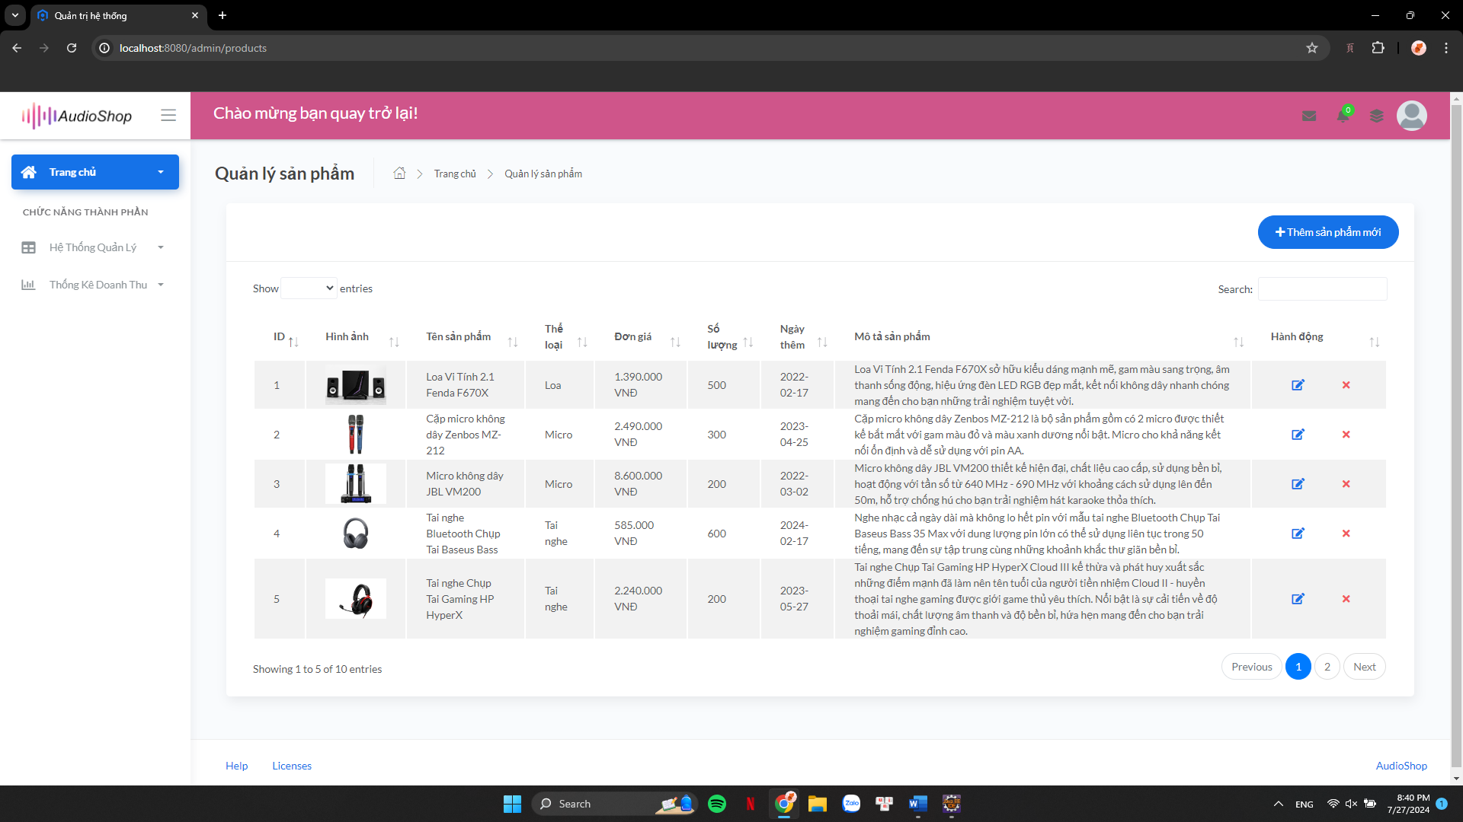

Hình 25. Màn hình trang quản lý sản phẩm của Admin

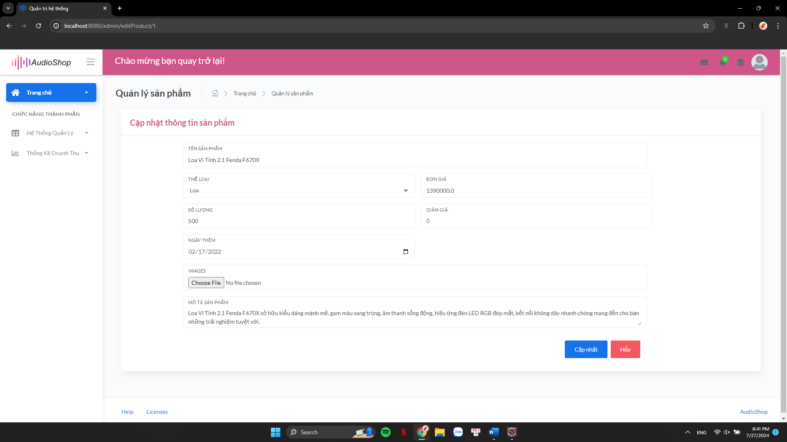

Hình 26. Màn hình trang cập nhật sản phẩm của Admin

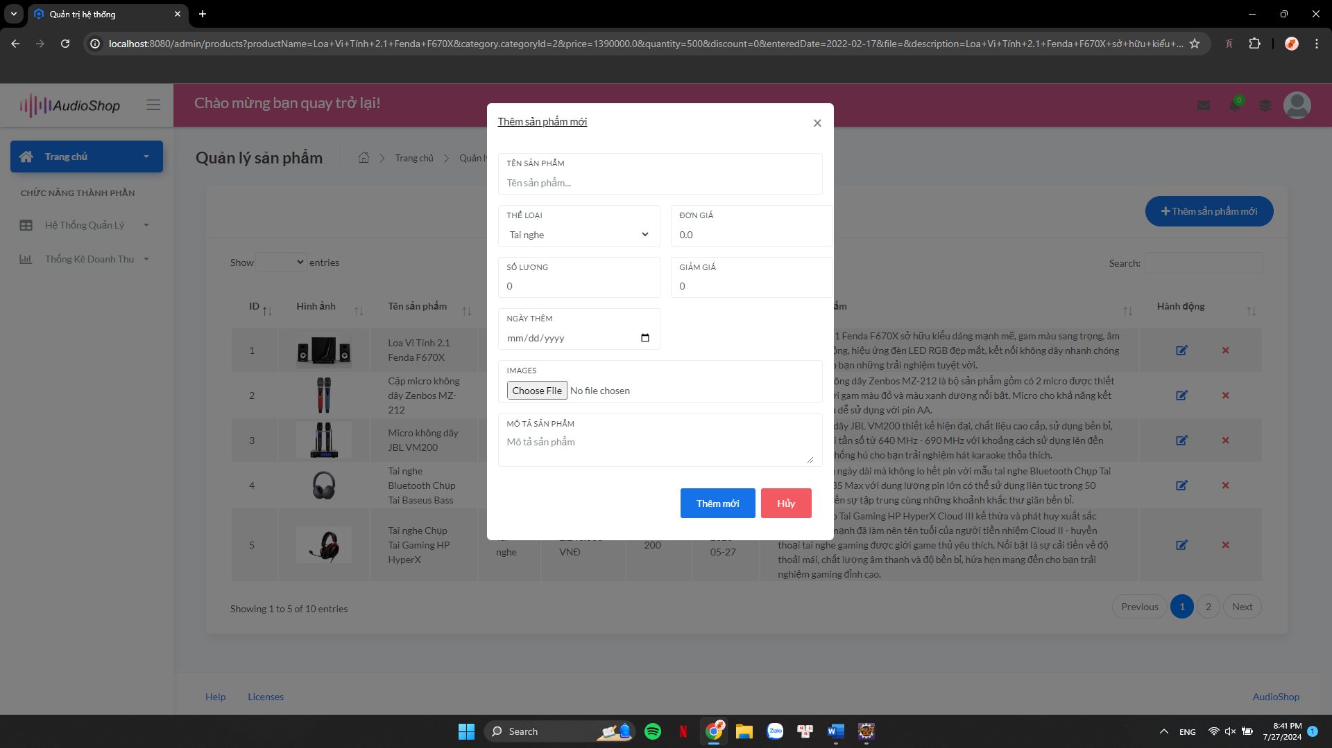

Hình 27. Màn hình trang thêm sản phẩm của Admin

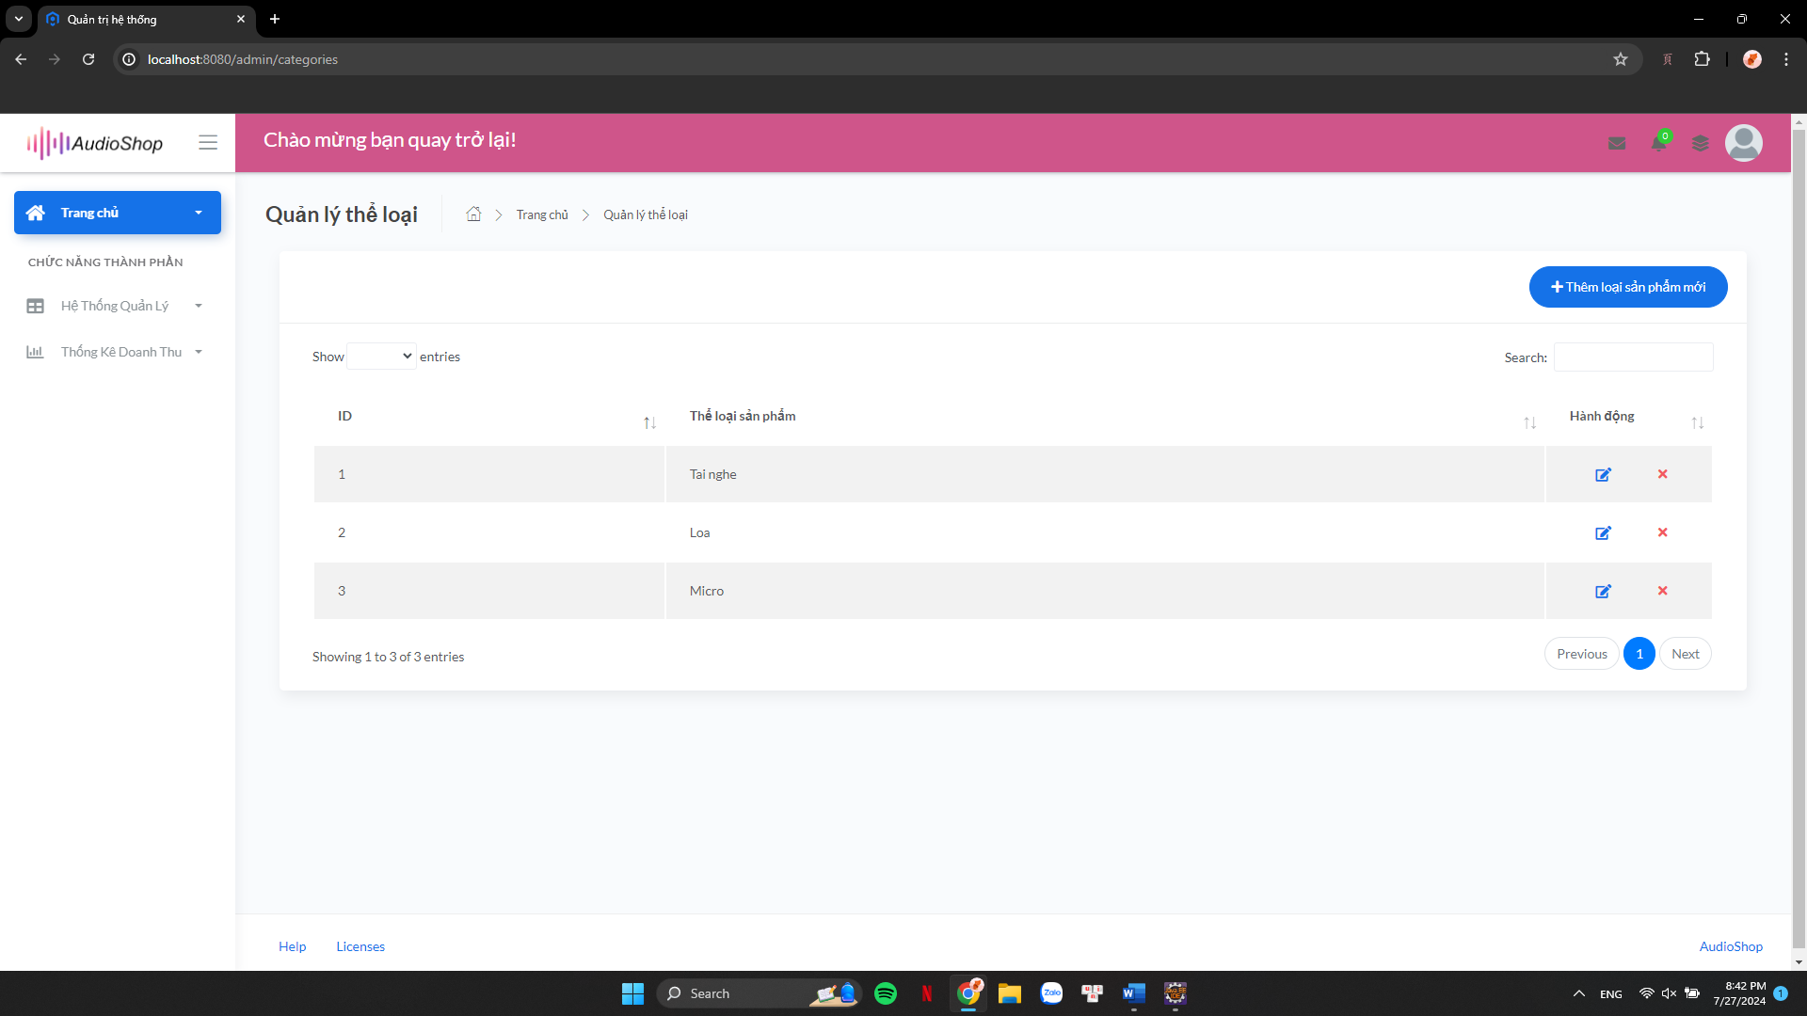

Hình 28. Màn hình trang quản lý loại sản phẩm của Admin

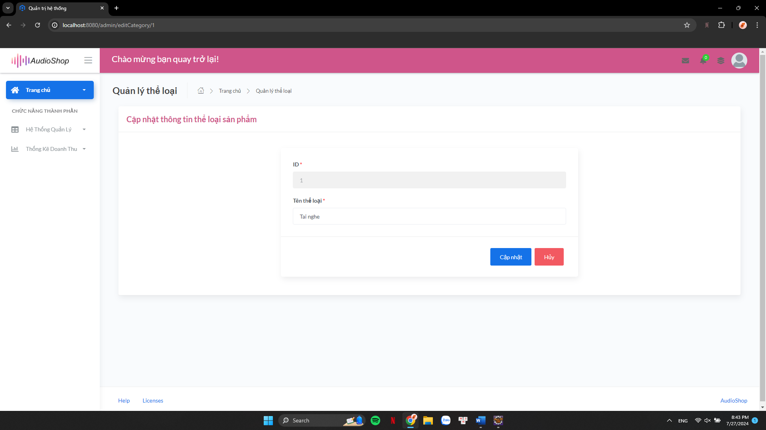

Hình 29. Màn hình trang cập nhật loại sản phẩm của Admin

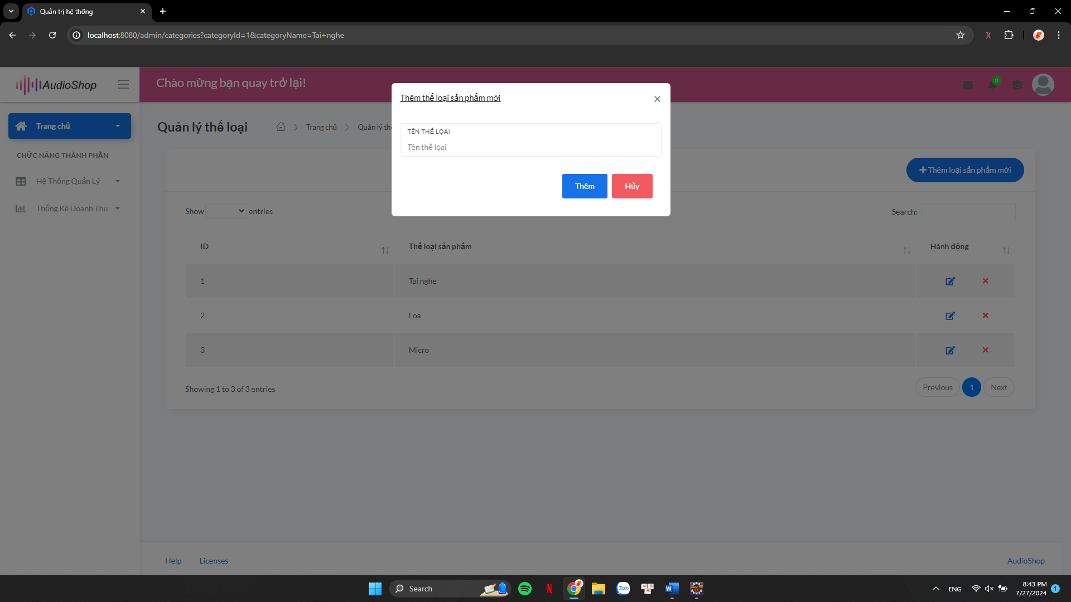

Hình 30. Màn hình trang thêm loại sản phẩm của Admin

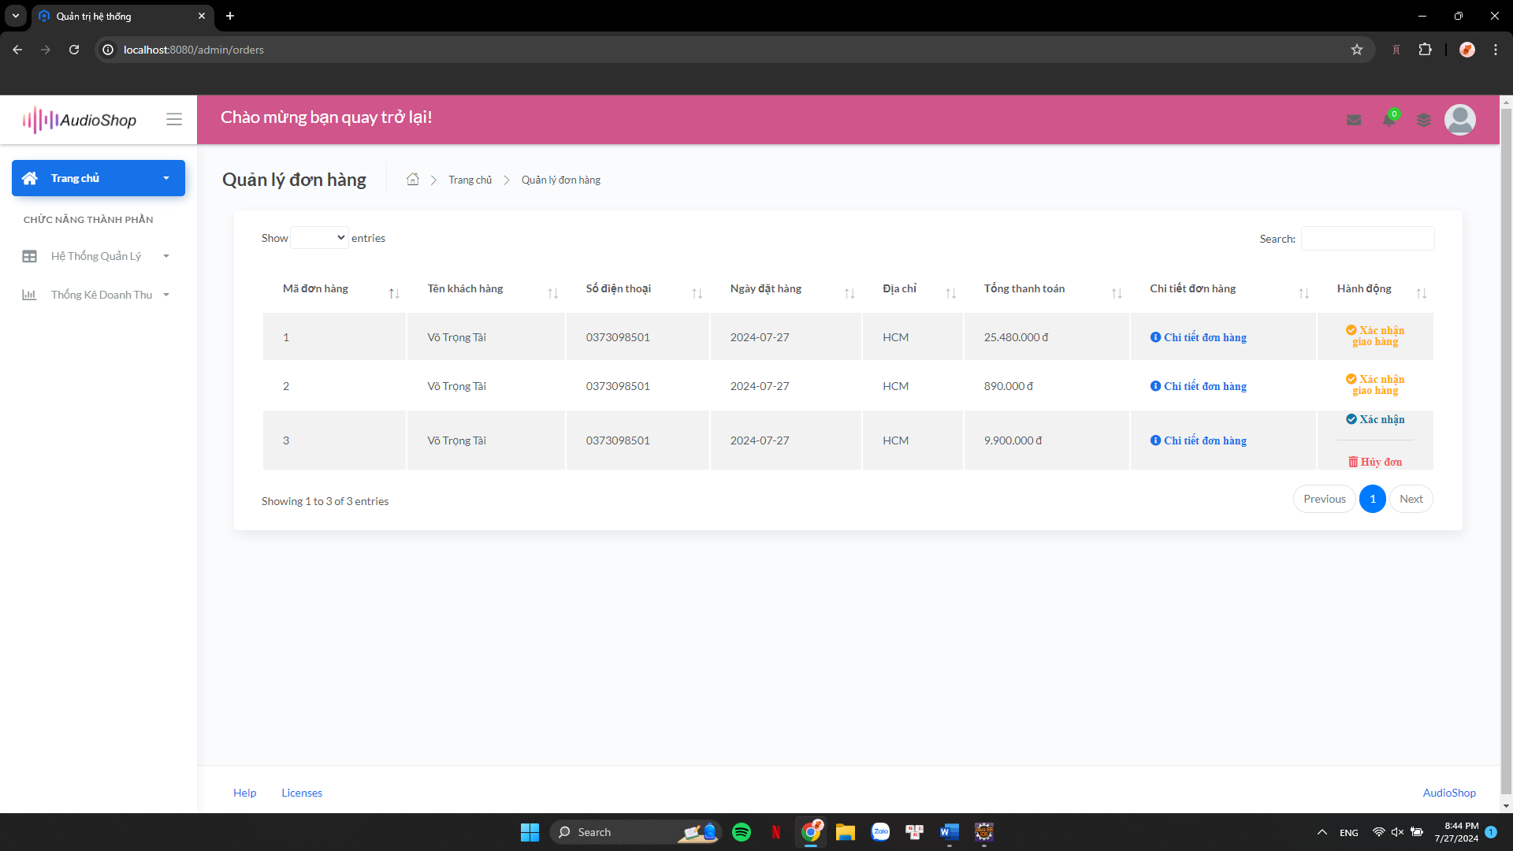

Hình 31. Màn hình trang quản lý đơn hàng của Admin

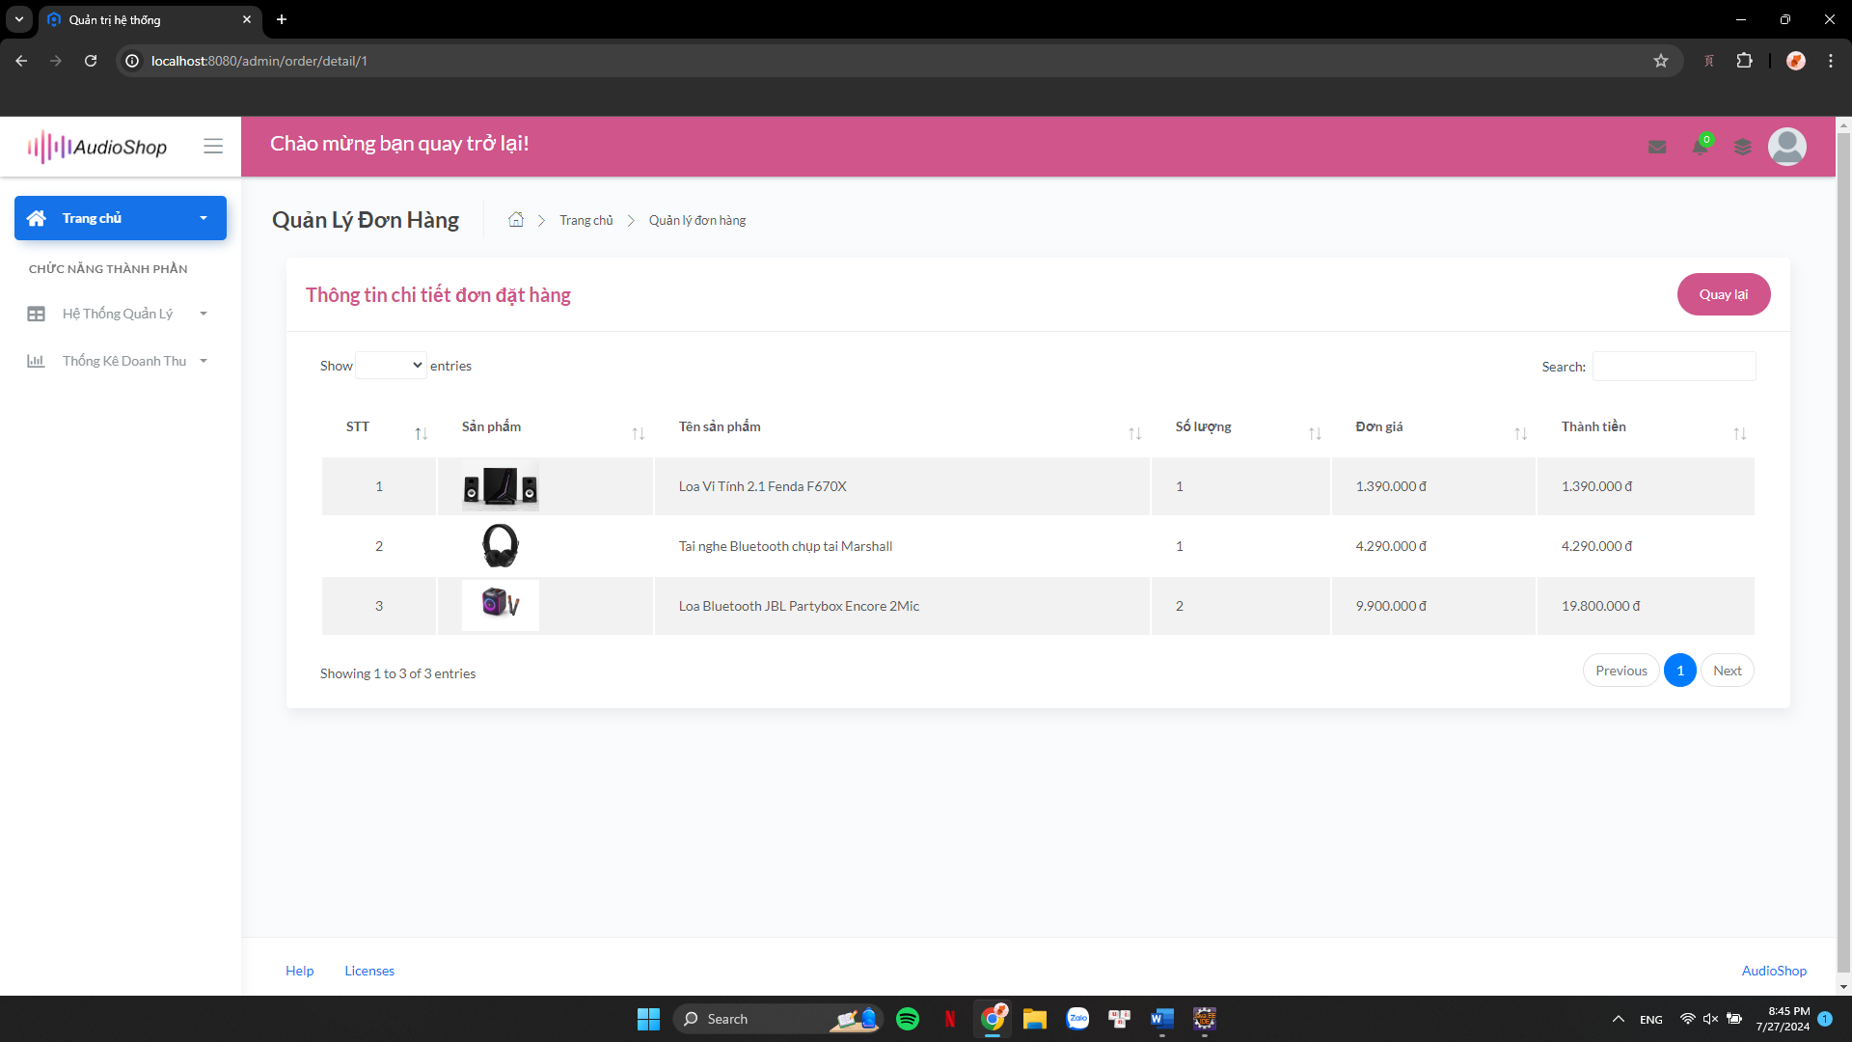

Hình 32. Màn hình trang thông tin chi tiết đơn hàng của Admin

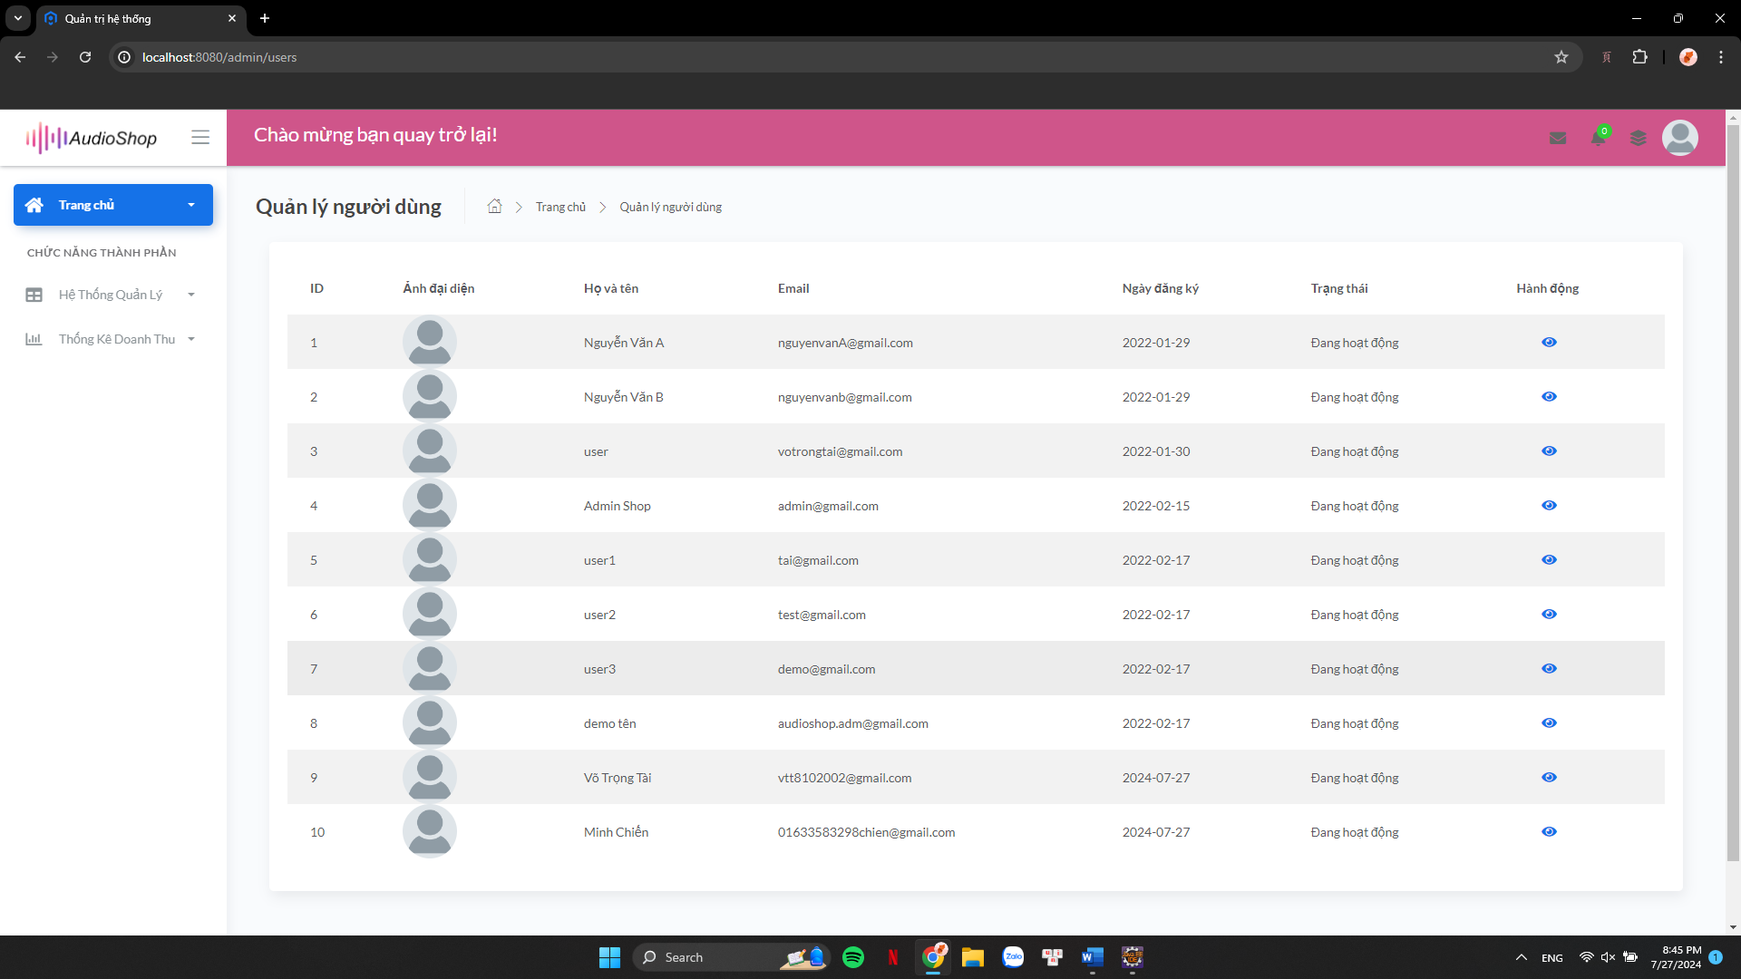

Hình 33. Màn hình trang quản lý tài khoản người dùng của Admin

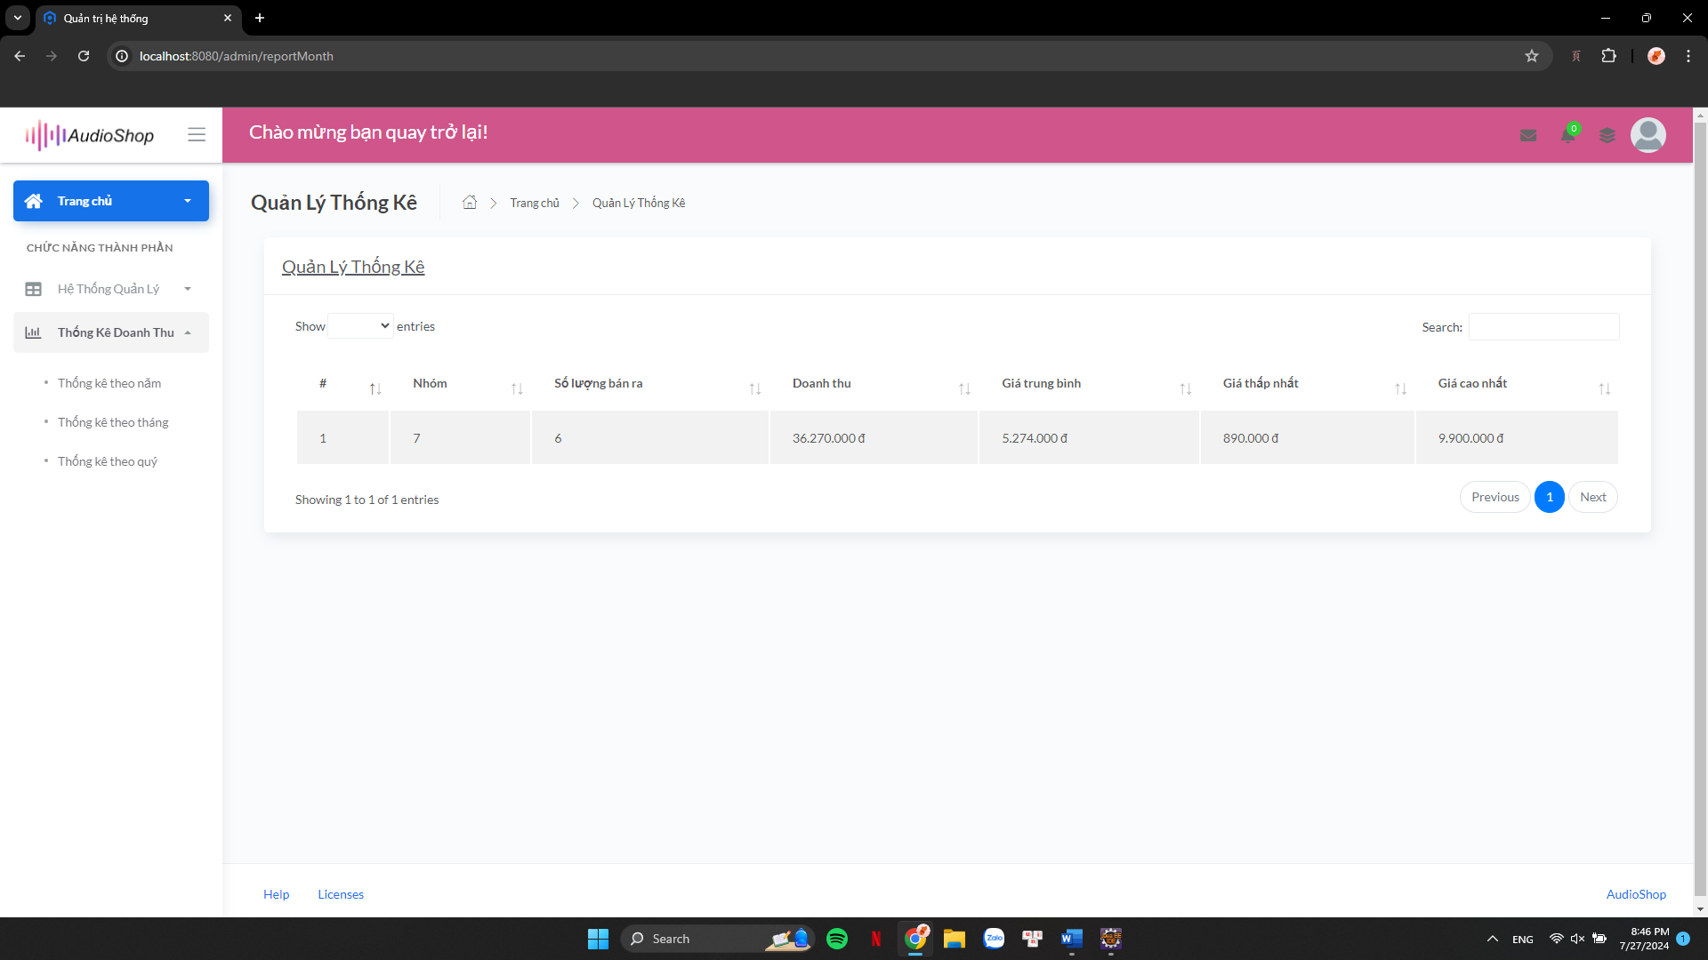

Hình 34. Màn hình trang quản lý thống kê doang thu theo tháng, quý, năm của Admin

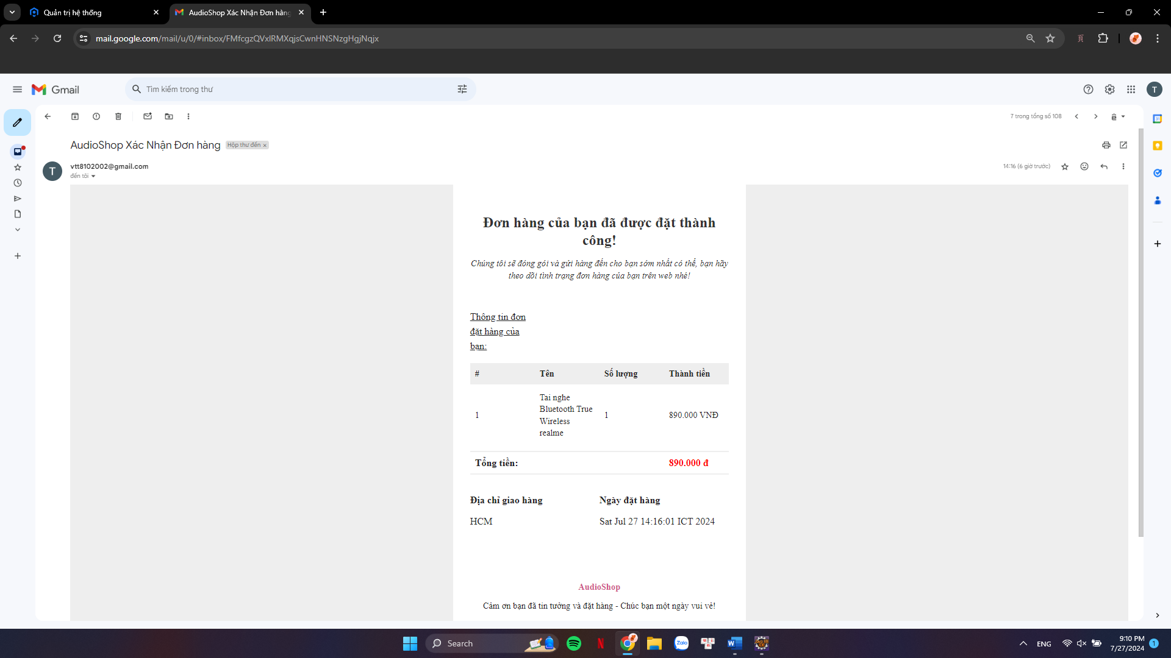

Hình 35. Email thông báo xác nhận đặt hàng

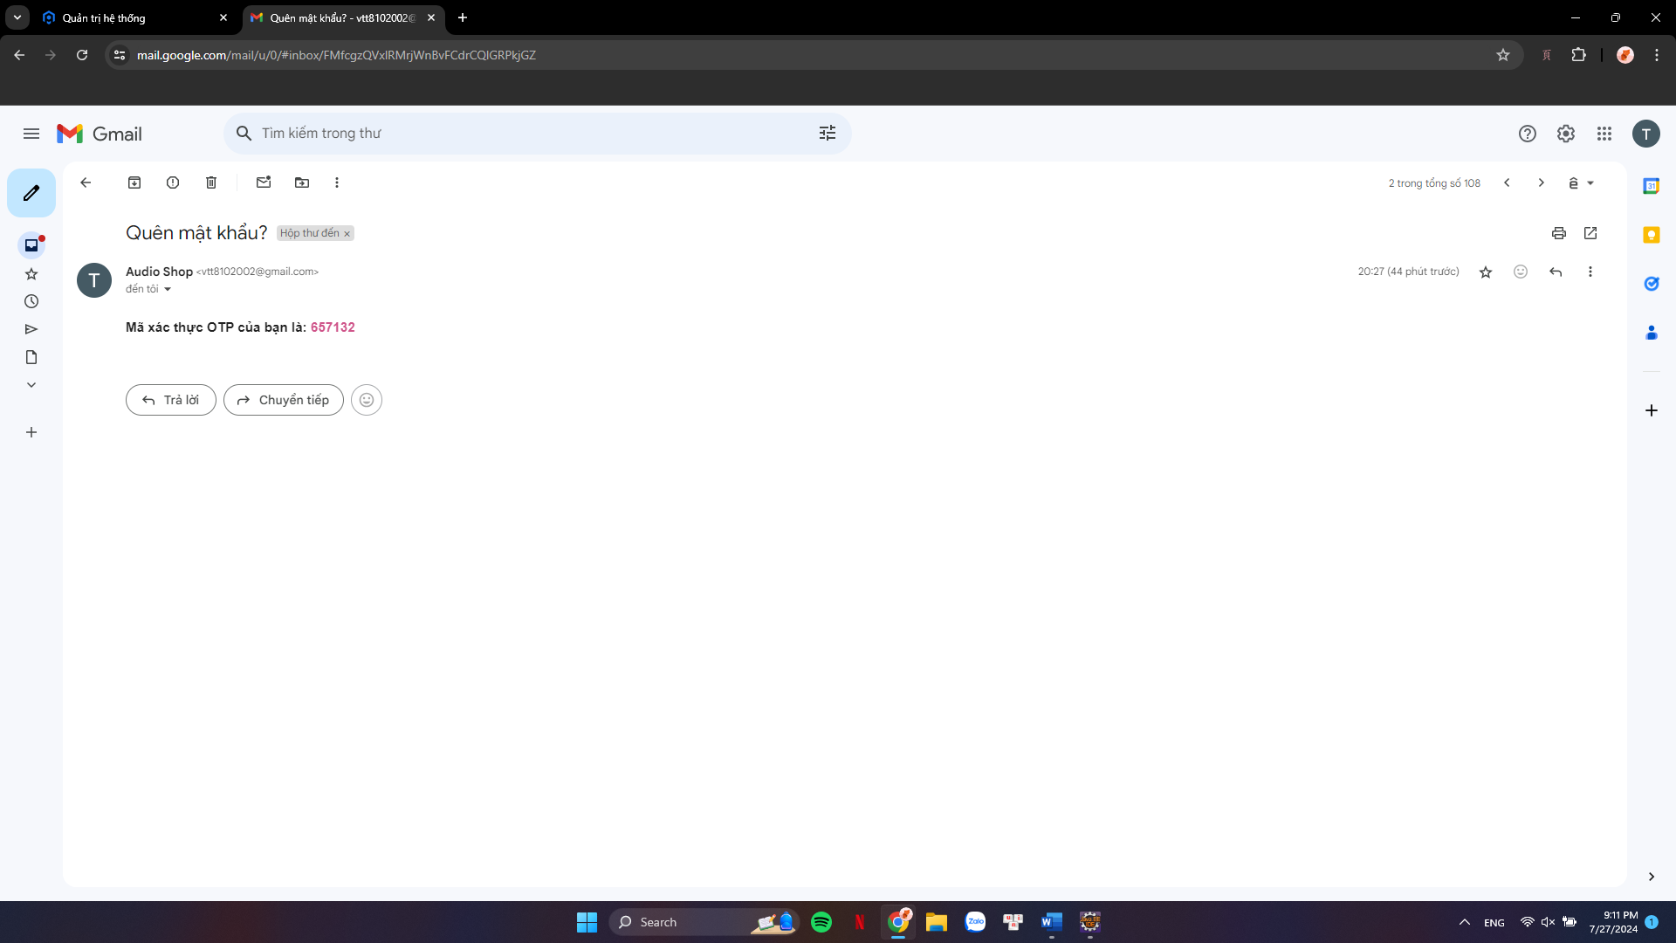

Hình 36. Email gửi mã OTP để đổi mật khẩu, đăng ký tài khoản

## Code của hệ thống

### Hiển thị danh sách sản phẩm

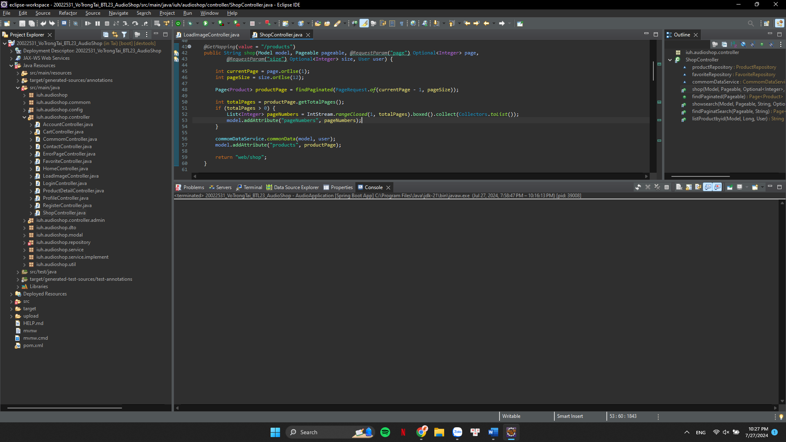

Hình 37. Code của phương thức hiển thị danh sách sản phẩm

* Đây là một phương thức nằm trong ShopController dùng để hiển thị danh sách sản phẩm.
* Khai báo biến “currentPage = page.orElse(1)” để lấy giá trị số trang từ “Optional<Integer> page” nếu không có giá trị thì mặc định trang là 1. Biến “pageSize = size.orElse(12)” lấy giá trị kích thước trang từ “Optional<Integer> size” nếu không có giá trị thì mặc định là 12 sản phẩm trên mỗi trang.
* Gọi phương thức findPaginated để lấy dữ liệu sản phẩm từ cơ sở dữ liệu, với PageRequest chứa số trang và kích thước trang, currentPage - 1 vì số trang bắt đầu từ 0 trong Spring Data.
* totalPages dùng để lấy tổng số trang từ đối tượng Page<Product> trả về. Nếu tổng số trang lớn hơn 0, tạo danh sách các số trang (pageNumbers) từ 1 đến totalPages, sau đó thêm vào model với tên "pageNumbers". Danh sách này có thể được dùng để hiển thị các nút phân trang trên giao diện.
* Gọi phương thức commonData từ commomDataService để thêm các dữ liệu chung vào model, có thể là thông tin người dùng, thông tin giỏ hàng, hoặc các dữ liệu khác.
* Thêm đối tượng productPage vào model với tên "products". Đây là dữ liệu chính để hiển thị danh sách sản phẩm.

### Tìm kiếm sản phẩm theo từ khóa nhập vào

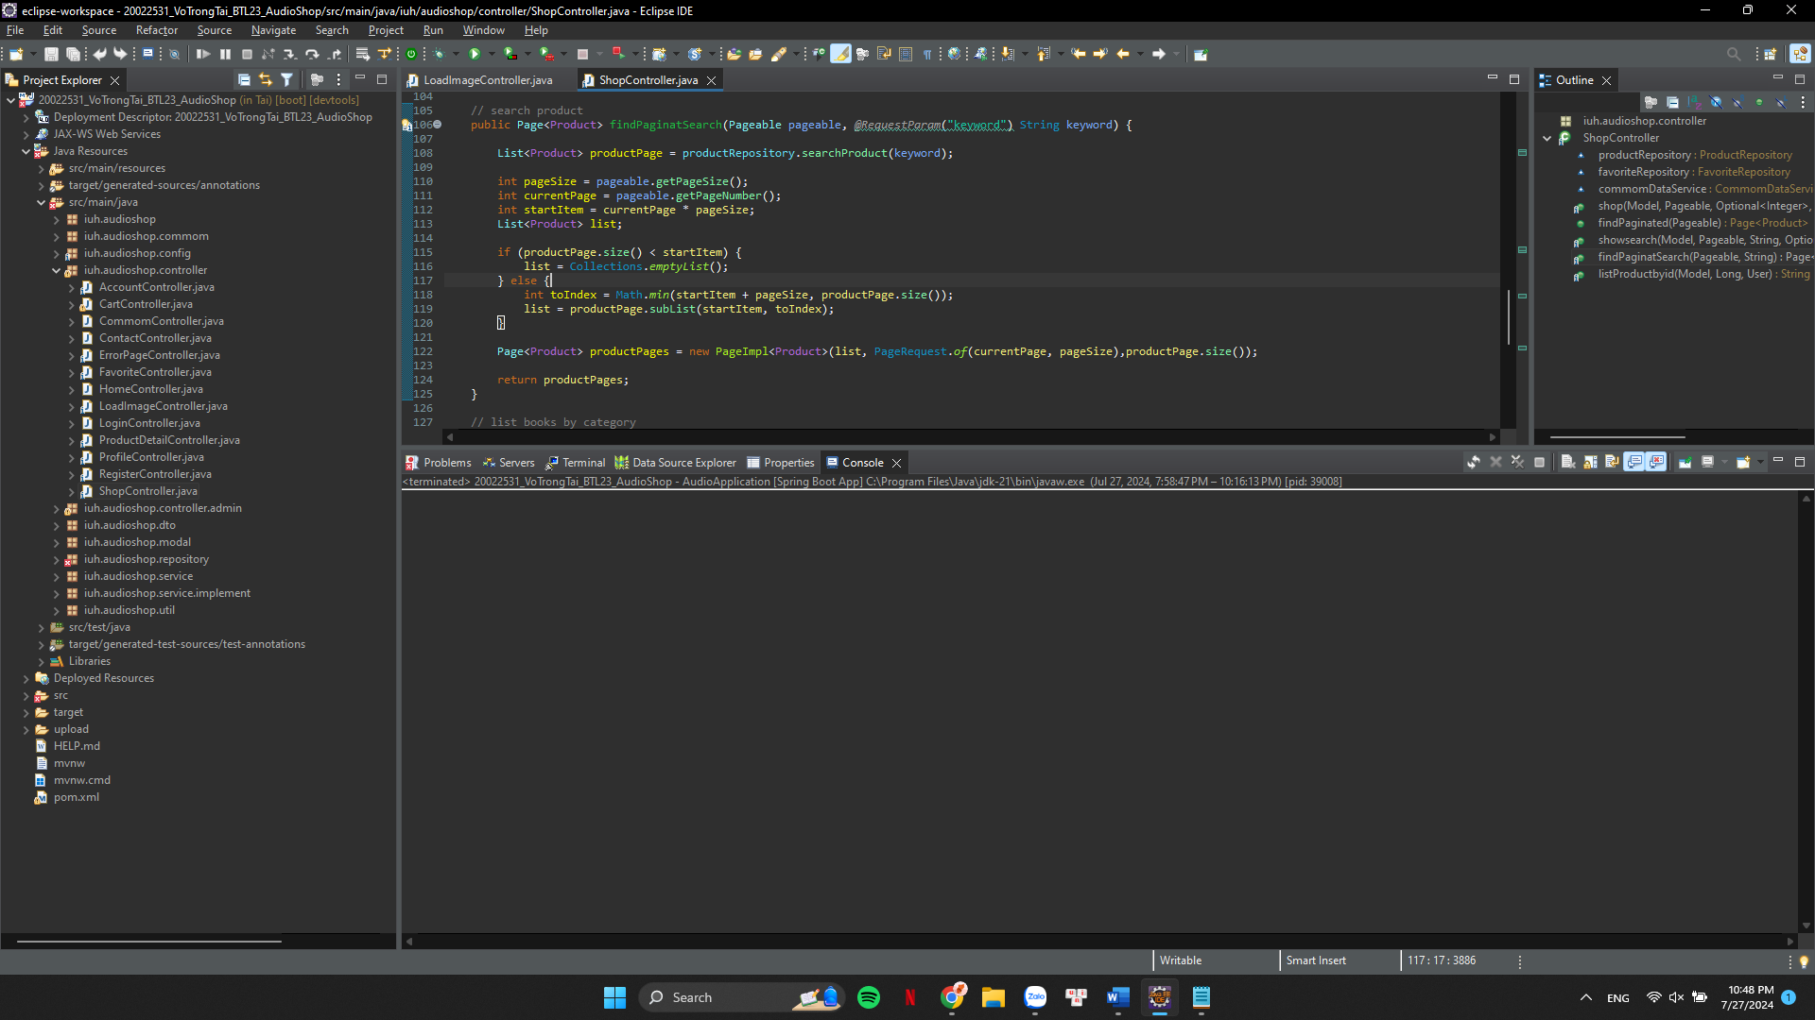

Hình 38. Code của phương thức tìm kiếm sản phẩm

* Phương thức findPaginatSearch được dùng để tìm kiếm các sản phẩm theo từ khóa và xem kết quả theo từng trang.
* Gọi phương thức searchProduct từ productRepository để lấy danh sách sản phẩm phù hợp với từ khóa tìm kiếm (keyword).
* pageSize = pageable.getPageSize() lấy kích thước của trang từ đối tượng Pageable. Đây là số lượng sản phẩm sẽ hiển thị trên mỗi trang.
* currentPage = pageable.getPageNumber() lấy số trang hiện tại từ đối tượng Pageable. Số trang bắt đầu từ 0.
* Nếu chỉ số bắt đầu lớn hơn tổng số sản phẩm trong danh sách, điều đó có nghĩa là không có sản phẩm nào để hiển thị trên trang này. Do đó, danh sách list sẽ là một danh sách trống. Ngược lại, toIndex = Math.min(startItem + pageSize, productPage.size()) sẽ tính toán chỉ số kết thúc cho danh sách sản phẩm của trang hiện tại, đảm bảo rằng không vượt quá kích thước danh sách sản phẩm có sẵn. Ngoài ra list = productPage.subList(startItem, toIndex) sẽ tạo một danh sách con từ productPage chứa các sản phẩm thuộc trang hiện tại, từ startItem đến toIndex.
* Tạo một đối tượng PageImpl<Product> để chỉ định số trang và kích thước trang. Trả về đối tượng Page<Product>, chứa danh sách các sản phẩm cho trang hiện tại, thông tin về số trang và kích thước trang, và tổng số sản phẩm.

### Đăng ký tài khoản khách hàng

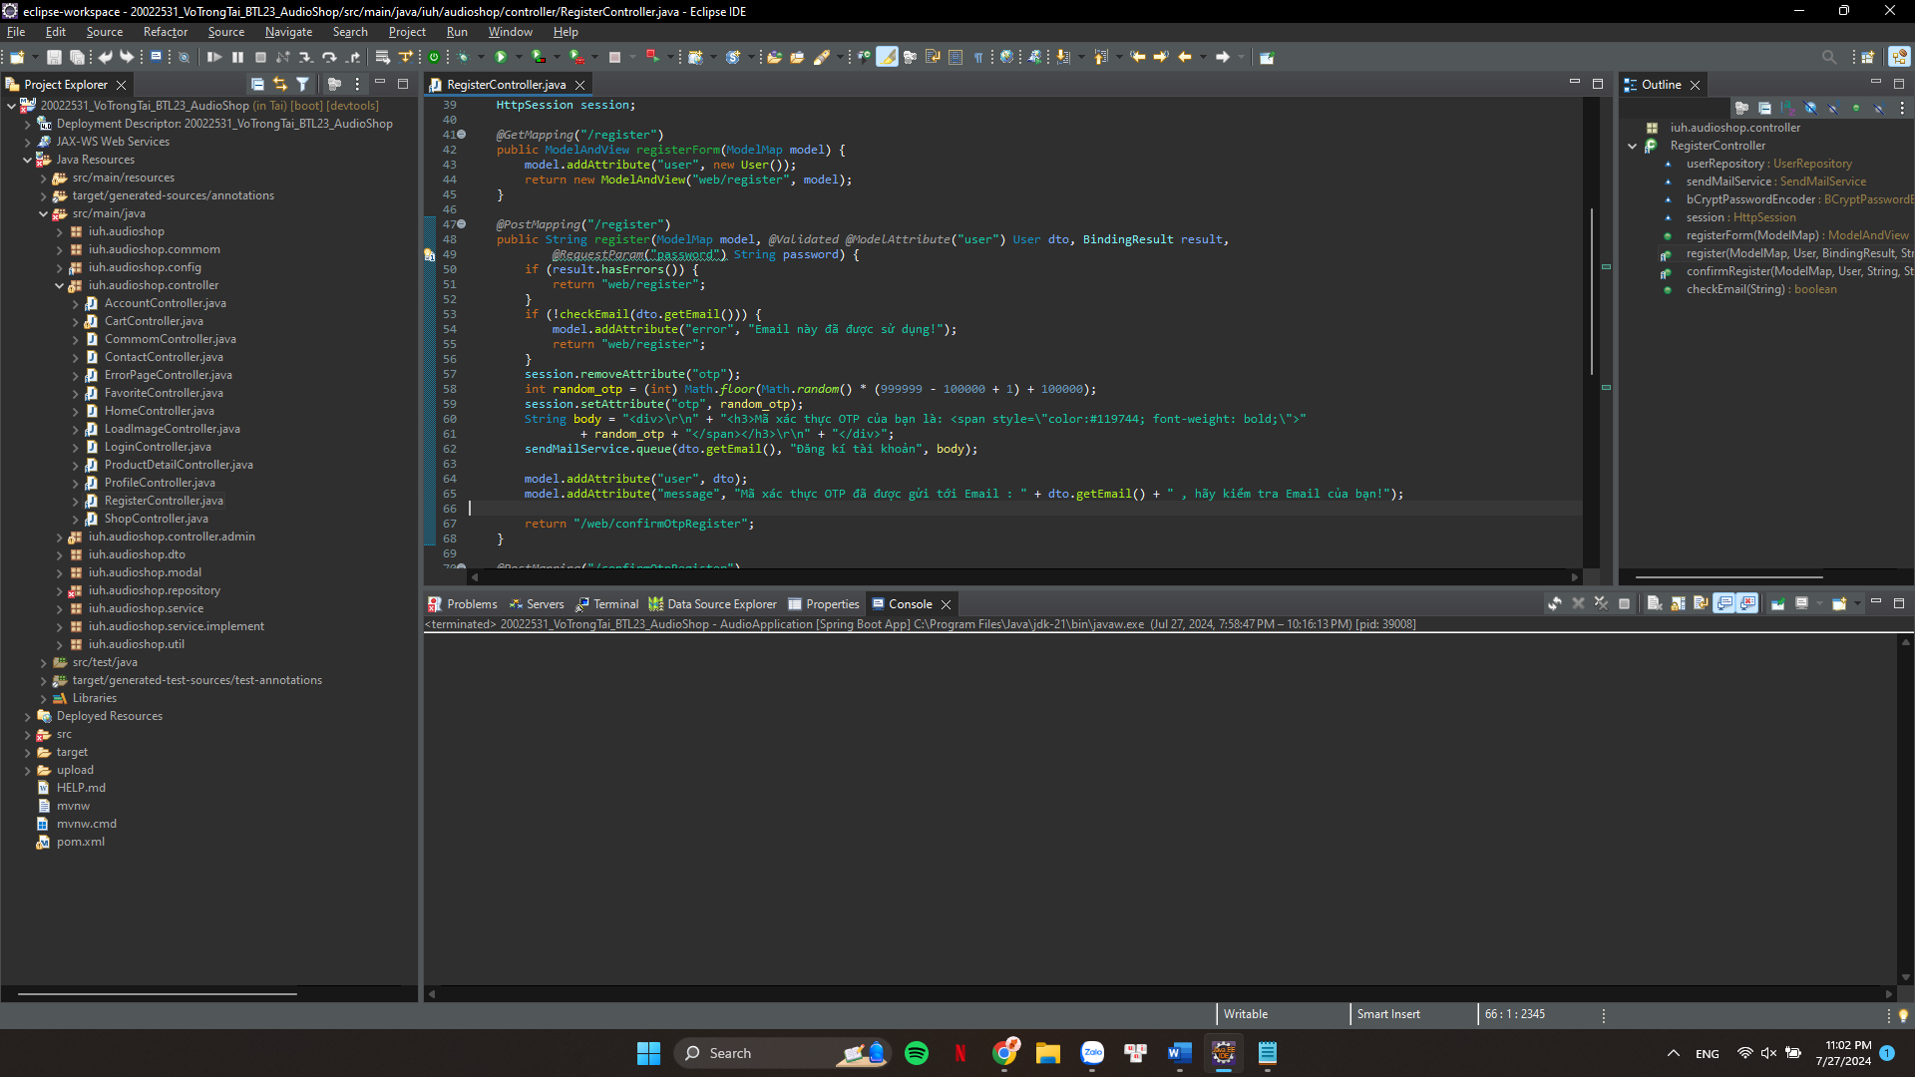

Hình 39. Code của phương thức đăng ký tài khoản

* Phương thức register được dùng để đăng ký tài khaorn khách hàng mới cho website.
* Đầu tiên sẽ kiểm tra người dùng nhập thông tin hợp lệ hay không hoặc email đã được sử dụng để đăng ký chưa. Nếu thông tin sai hoặc email đã được đăng ký rồi thì sẽ trả về trang đăng ký và báo lỗi vào modal.
* Tiếp theo sẽ xóa mã OTP cũ và tạo ngẫu nhiên một mã OTP gồm có 6 số.
* Lưu mã OTP vào session, tạo nội dung email có chứa mã OTP và gửi email chứa mã OTP đến email người dùng thông qua lớp interface SendMailService.
* Thêm đối tượng User vào model, hiển thi thông báo và chuyển qua trang confirmOtpRegister để người dùng nhập mã OTP.

### Xác nhận đăng ký tài khoản người dùng

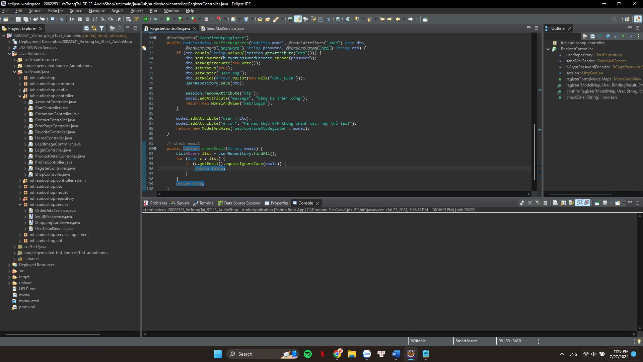

Hình 40. Code của phương thức xác nhận đăng ký tài khoản

* Phương thức confirmRegister dùng để xử lý yêu cầu xác nhận đăng ký tài khoản người dùng thông qua mã OTP.
* Đầu tiên sẽ so sánh mã OTP người dùng nhập với mã OTP được lưu trong session. Nếu khớp, tiếp tục xử lý đăng ký; nếu không, quay lại trang xác nhận OTP với thông báo lỗi.
* Mã hóa mật khẩu bằng bCryptPasswordEncoder, thiết lập ngày đăng ký là ngày hiện tại, trạng thái tài khoản là kích hoạt(true), ảnh đại diện mặc định, role người dùng là “ROLE_USER” và lưu toàn bộ dữ liệu xuống database thông qua userRepository.
* Xóa mã OTP khỏi sesion và thông báo đăng ký tài khoản thành công trên model, chuyển trang đến trang đăng nhập.

### Hiển thị thông tin cá nhân của người dùng

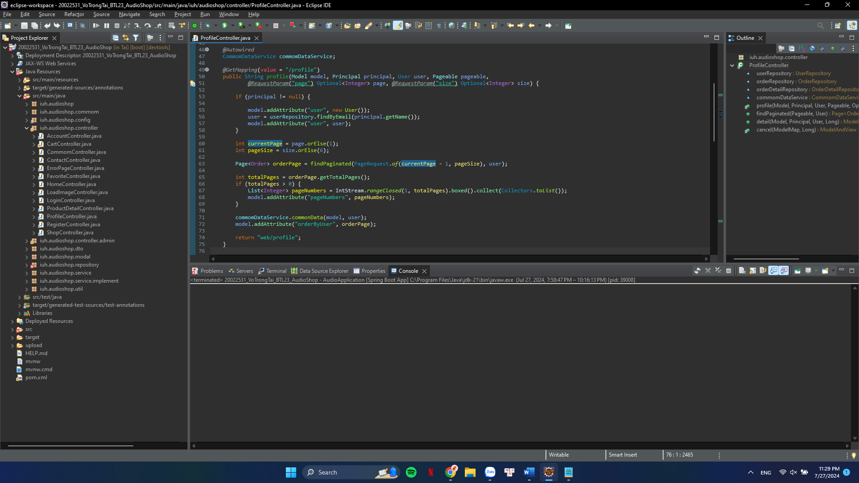

Hình 41. Code của phương thức hiển thị thông tin cá nhân

* Phương thức profile dùng để lấy thông tin người dùng hiện tại, hiển thị thông tin cá nhân và các đơn đặt hàng của người dùng,
* Đầu tiên sẽ kiểm tra principal có khác null hay không, nếu khác null có nghĩa là người dùng đã đăng nhập thì sẽ hiển thị thông tin cá nhân của người dùng.
* Gọi phương thức findPaginated để lấy danh sách các đơn đặt hàng của người dùng theo phân trang. Tính toán và thêm số trang vào model.
* Gọi phương thức commonData từ commomDataService để thêm dữ liệu chung vào model, như thông tin giỏ hàng, sản phẩm liên quan. Thêm đối tượng orderPage vào model, chứa danh sách các đơn đặt hàng của người dùng.

### Thêm sản phẩm vào giỏ hàng

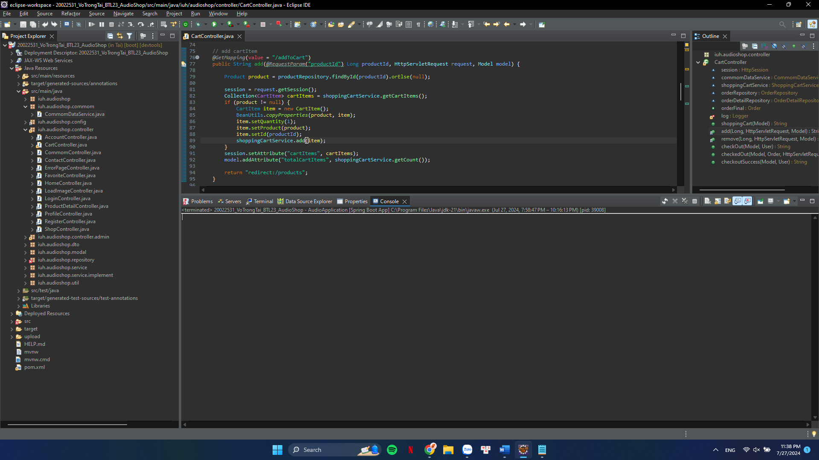

Hình 42. Code của phương thức thêm sản phẩm vào giỏ hàng

* Đầu tiên sẽ sử dụng productRepository để tìm sản phẩm theo ID, findById(productId) trả về một Optional<Product>, và orElse(null) sẽ trả về null nếu sản phẩm không tồn tại.
* cartItems = shoppingCartService.getCartItems() lấy danh sách các mục hàng (cart items) từ shoppingCartService.
* Kiểm tra nếu sản phẩm tồn tại thì sẽ tiếp tục xử lý thêm vào giỏ hàng. Sao chép các thuộc tính từ đối tượng Product sang CartItem, đặt số lượng là 1, thêm sản phẩm vào giỏ hàng thông qua shoppingCartServlet.
* Lưu danh sách các sản phẩm vào session, thêm tổng số sản phẩm vào model.

### Xóa sản phẩm khỏi giỏ hàng

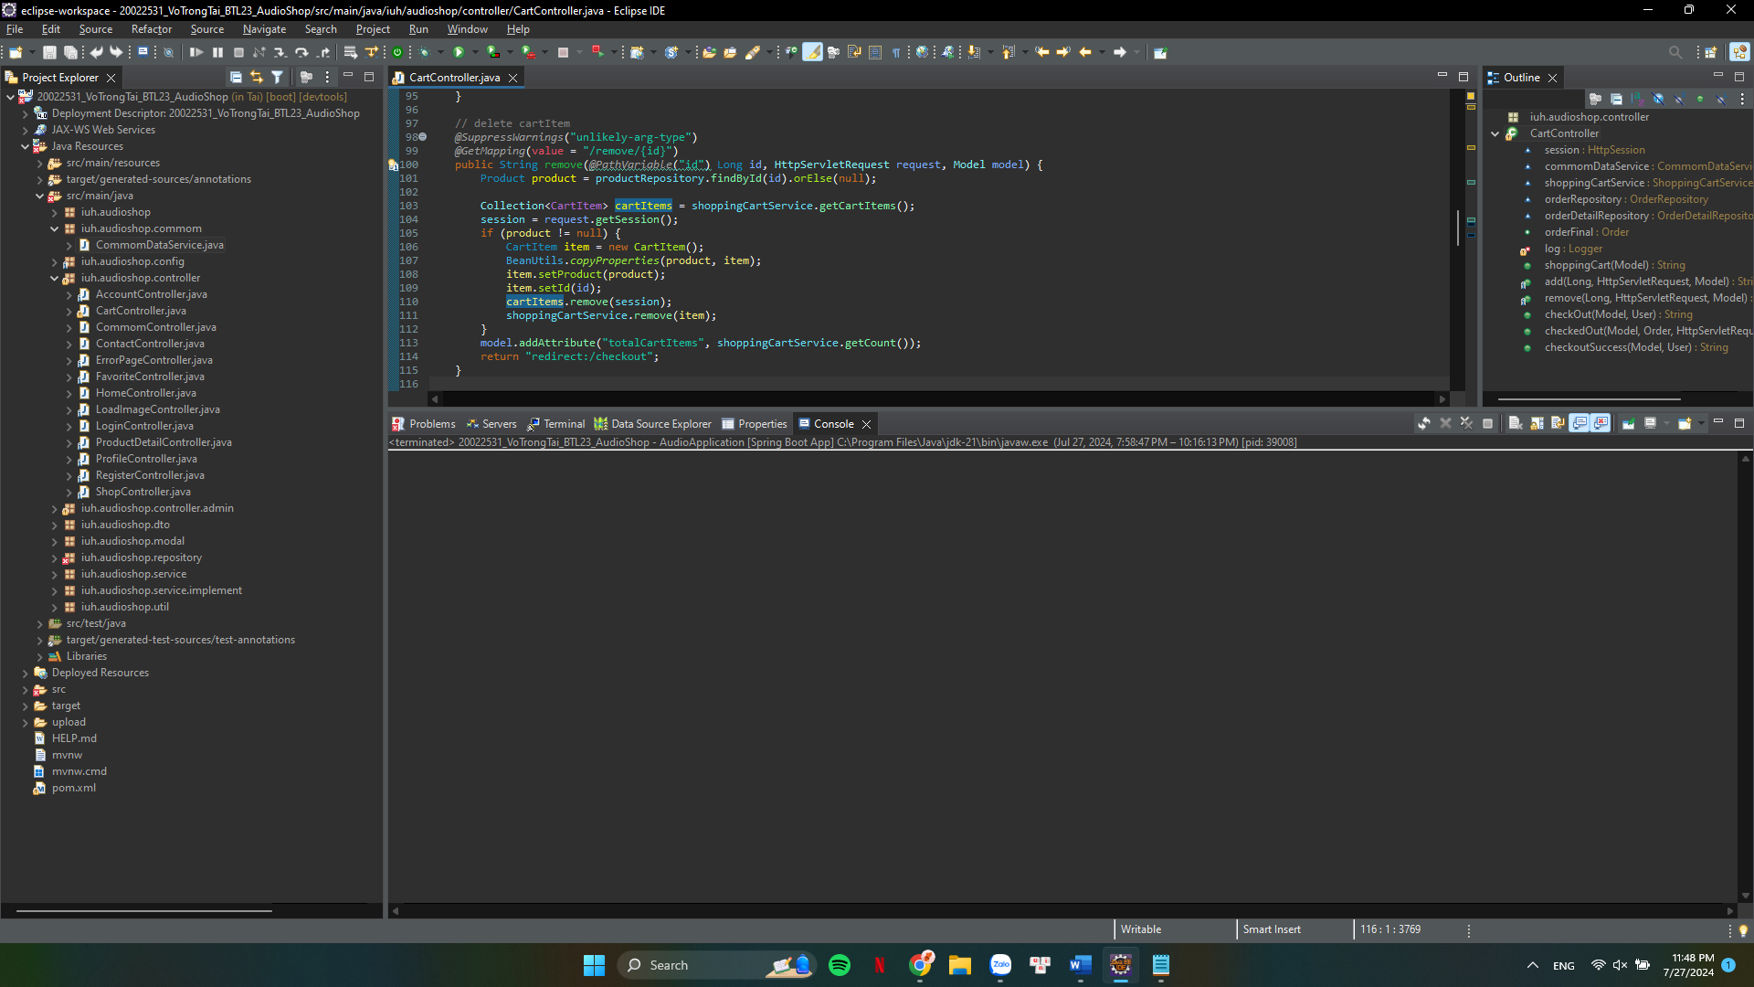

Hình 43. Code của phương thức xóa sản phẩm khỏi giỏ hàng

* Đầu tiên sẽ sử dụng productRepository để tìm sản phẩm theo ID, findById(productId) trả về một Optional<Product>, và orElse(null) sẽ trả về null nếu sản phẩm không tồn tại.
* cartItems = shoppingCartService.getCartItems() lấy danh sách các mục hàng (cart items) từ shoppingCartService.
* Kiểm tra nếu sản phẩm tồn tại thì sẽ xử lý xóa sản phẩm khỏi giỏ hàng. Sao chép các thuộc tính từ đối tượng Product sang CartItem, đặt số lượng là 1, xóa sản phẩm khỏi giỏ hàng thông qua shoppingCartServlet.
* Cập nhật lại totongr số sản phẩm còn lại trong giỏ hàng vào model.

### Hiển thị thanh toán giỏ hàng

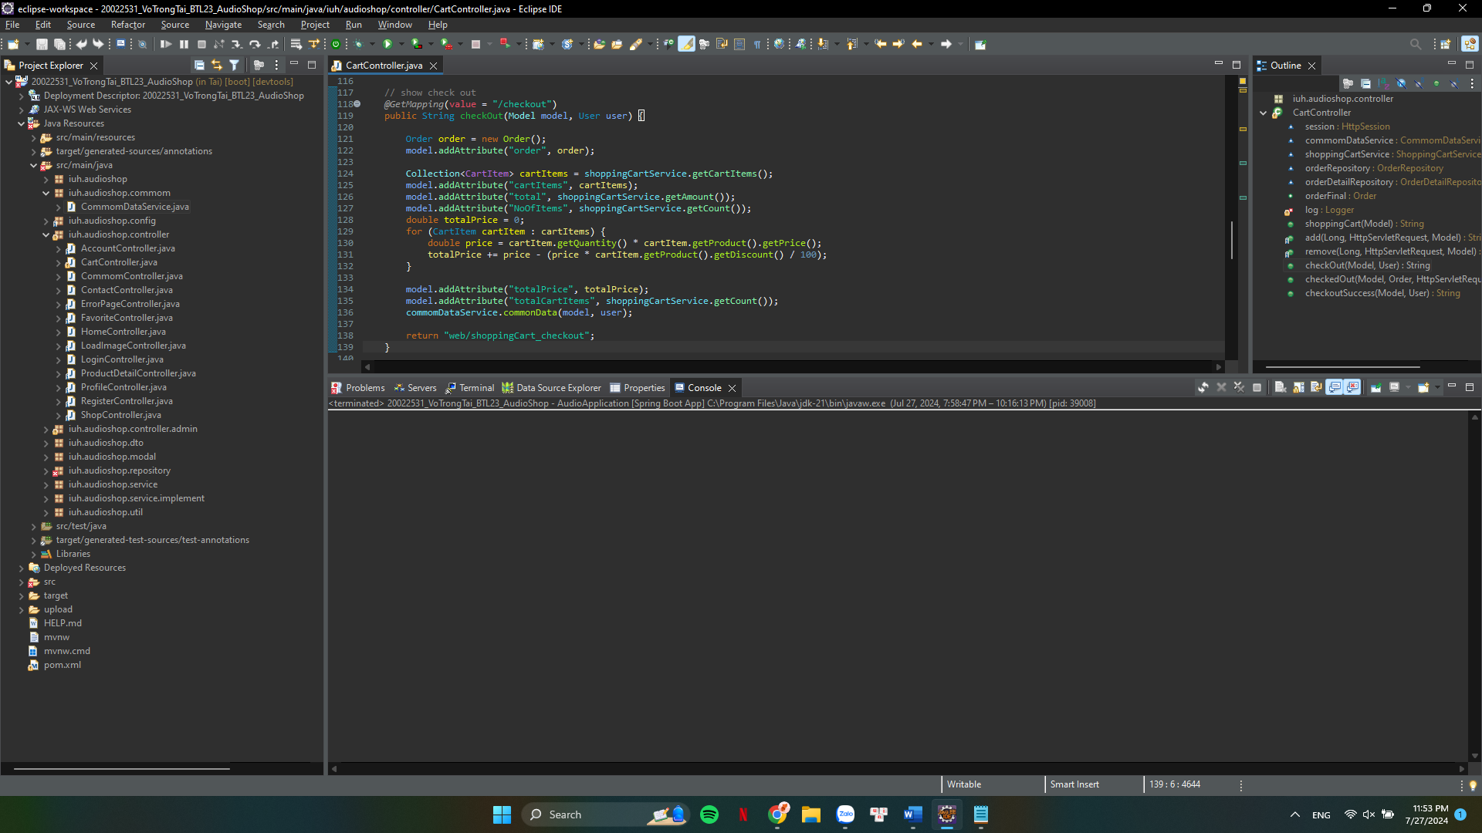

Hình 44. Code của phương thức hiển thị thanh toán giỏ hàng

* Phương thức checkOut lấy thông tin giỏ hàng, tính toán tổng giá trị, thêm các thông tin này vào model, và hiển thị trang thanh toán giỏ hàng cho người dùng.
* Collection<CartItem> cartItems = shoppingCartService.getCartItems() dùng để lấy danh sách các cart items từ shoppingCartService.
* model.addAttribute("total", shoppingCartService.getAmount()) dùng để thêm tổng giá trị giỏ hàng vào model, giá trị này được lấy từ shoppingCartService.
* commomDataService.commonData(model, user) gọi một phương thức từ commomDataService để thêm các dữ liệu chung vào model.

### Thanh toán giỏ hàng

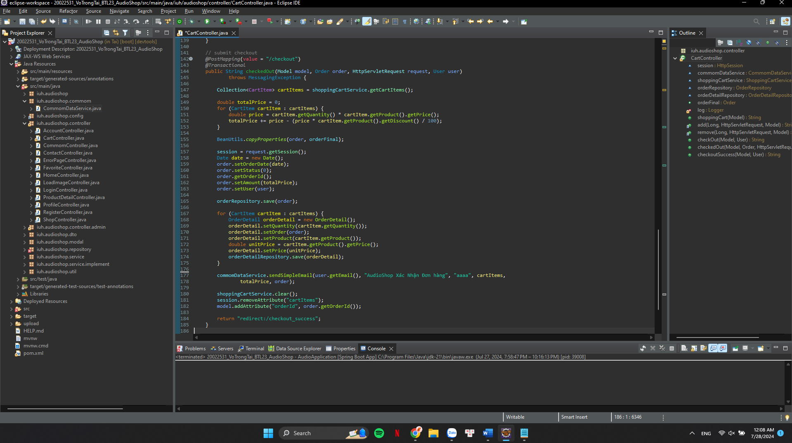

Hình 45. Code của phương thức thanh toán giỏ hàng

* Phương thức checkedOut xử lý quá trình thanh toán giỏ hàng bằng cách tính toán tổng giá trị đơn hàng, lưu thông tin đơn hàng và chi tiết đơn hàng vào cơ sở dữ liệu.
* Đầu tiên sẽ lấy danh sách các sản phẩm từ shoppingCartService, sau đó khởi tạo biến totalPrice để tính tổng giá trị đơn hàng
* Dùng vòng lặp for để có thể tính tống giá trị của toàn bộ sản phẩm trong giỏ hàng. Lưu thông tin đơn hàng vào database thông qua orderRepository.
* Tiếp tục dùng vòng lặp for đi hết các sản phẩm trong giỏ hàng để lưu thông tin chi tiết đơn hàng. Set dữ liệu và lưu thông tin chi tiết đơn hàng vào database thông qua orderDetailRepository
* Gửi email thông tin xác nhận đơn hàng cho người dùng, có chứa thông tin đơn hàng và chi tiết giỏ hàng.
* Xóa tất cả sản phẩm khỏi giỏ hàng và chuyển đến trang checkout_success thông báo đặt hàng thành công.

### Thêm sản phẩm

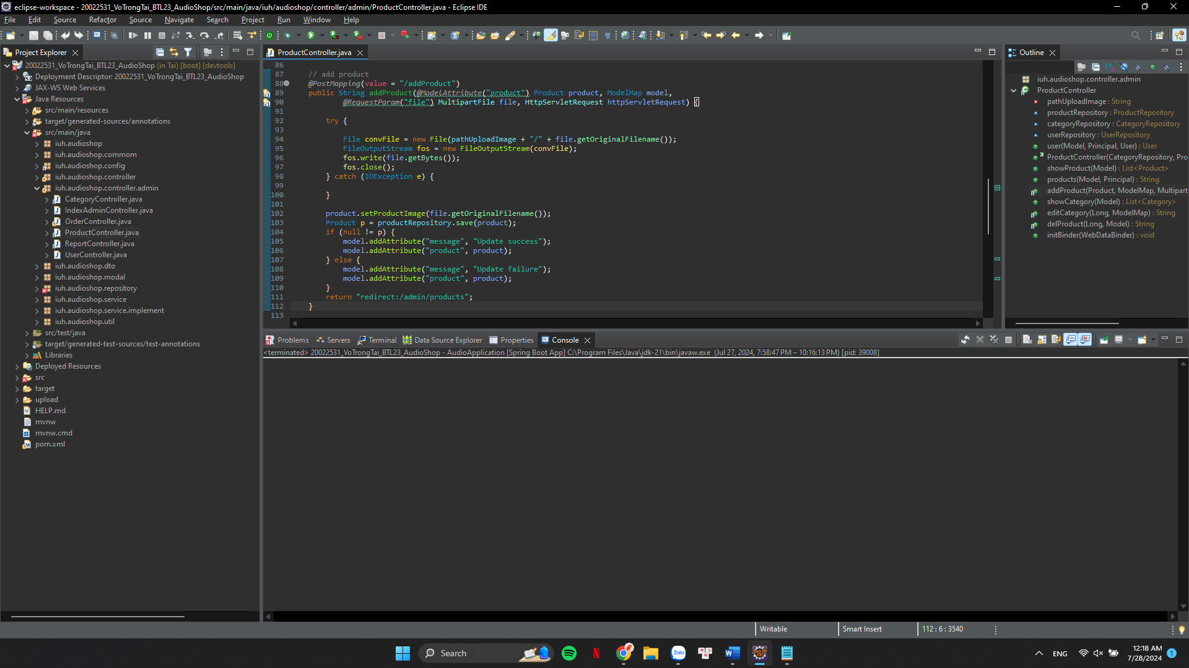

Hình 46. Code của phương thức thêm sản phẩm

* Phương thức addProduct xử lý việc thêm một sản phẩm mới vào cơ sở dữ liệu, bao gồm việc lưu hình ảnh sản phẩm vào hệ thống tệp và cập nhật thông tin sản phẩm vào database.
* File convFile = new File(pathUploadImage + "/" + file.getOriginalFilename()) dùng để tạo đối tượng File để lưu hình ảnh sản phẩm vào đường dẫn pathUploadImage với tên file gốc. Tạo FileOutputStream để ghi dữ liệu vào tệp.
* fos.write(file.getBytes()) dùng để ghi dữ liệu hình ảnh vào tệp. product.setProductImage(file.getOriginalFilename()) cập nhật tên file hình ảnh vào productImage của Product.
* productRepository.save(product) lưu thông tin sản phẩm vào database thông qua productRepository. Phương thức save trả về đối tượng sản phẩm đã lưu.
* Nếu p khác null có nghĩa là sản phẩm đã được lưu thành công thì sẽ hiển thị thông báo thêm thành công trên modal và sẽ chuyển đến trang danh sách sản phẩm của admin.

### Thống kê doanh thu theo tháng

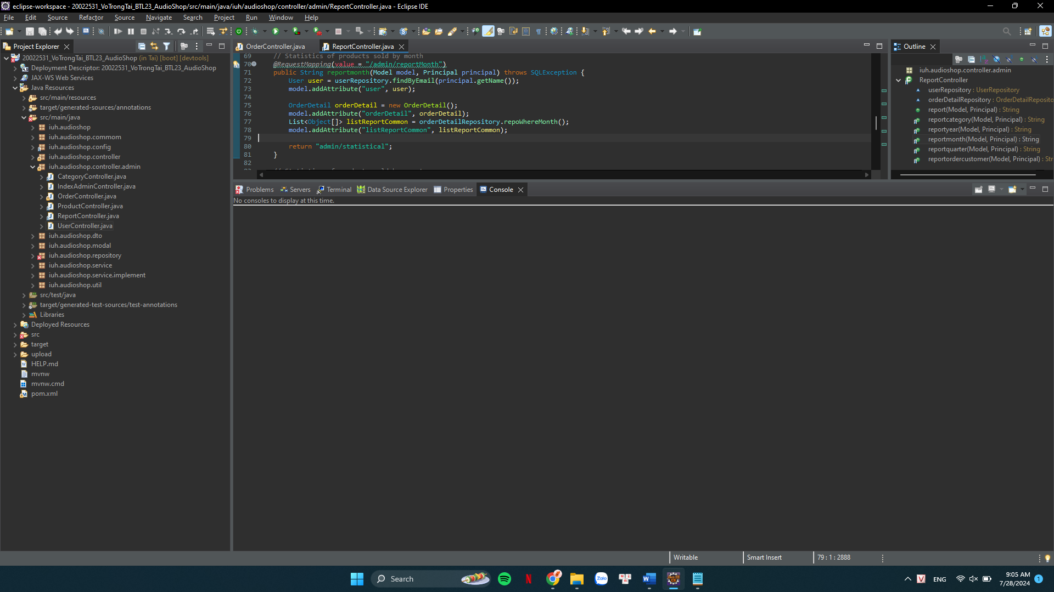

Hình 47. Code của phương thức thống kê doanh thu theo tháng

* Phương thức reportmonth lấy thông tin người dùng hiện tại, chuẩn bị dữ liệu báo cáo theo tháng, và thêm thông tin này vào model để hiển thị.
* user = userRepository.findByEmail(principal.getName()) tìm kiếm người dùng hiện tại trong database dựa trên email hoặc tên đăng nhập được lấy từ principal.
* model.addAttribute("user", user) thêm thông tin người dùng vào model.
* Tạo một đối tượng OrderDetail mới, thêm đối tượng orderDetail vào model để sử dụng cho việc hiển.
* Gọi phương thức repoWhereMonth từ orderDetailRepository để lấy danh sách các báo cáo theo tháng. Kết quả trả về là một danh sách các Object[], mỗi mảng chứa dữ liệu cho một báo cáo. Thêm danh sách các báo cáo vào model để có thể hiển thị.

### Cập nhật trạng thái đơn hàng thành “Đã hoàn thành”

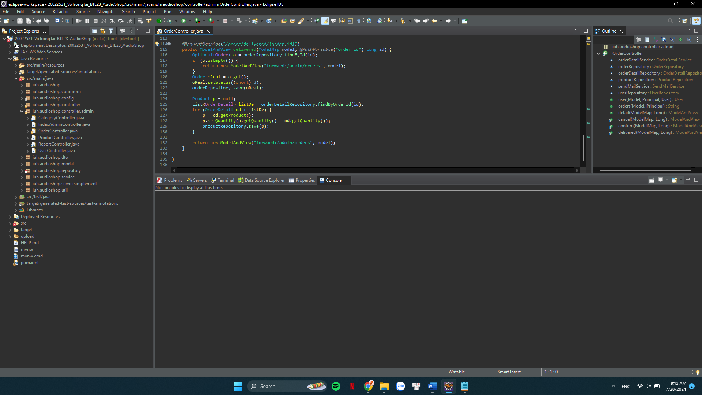

Hình 48. Code của phương thức cập nhật trạng thái đơn hàng

* Phương thức delivered xử lý việc cập nhật trạng thái của đơn hàng thành "đã giao hàng", đồng thời cập nhật số lượng sản phẩm trong kho dựa trên chi tiết của đơn hàng.
* Optional<Order> o = orderRepository.findById(id) tìm kiếm đơn hàng trong database dựa trên ID. Kết quả trả về là một đối tượng Optional<Order>.
* Nếu đơn hàng không tồn tại (Optional o rỗng) thì sẽ chuyển trang về trang danh sách đơn hàng của admin.
* Lấy đối tượng Order từ Optional nếu tồn tại. Cập nhật trạng thái của đơn hàng thành 2 là mã trạng thái cho "đã giao hàng". Lưu đối tượng đơn hàng đã cập nhật vào database.
* Dùng vòng lặp for để lặp qua từng chi tiết đơn hàng trong danh sách. Lấy đối tượng sản phẩm từ chi tiết đơn hàng. Cập nhật số lượng sản phẩm trong kho (giảm số lượng đi theo số lượng trong đơn hàng). Lưu lại đối tượng sản phẩm đã cập nhật vào database.

# TÀI LIỆU THAM KHẢO

Các tài liệu từ Internet

1. <https://www.youtube.com/watch?v=4pF7j0-PVFk&list=PLPNLZmPSwSkfHchVDPrbQ0L0NCVa9YUuQ>
2. <https://mvnrepository.com/>
3. <https://openplanning.net/10683/tao-ung-dung-web-ban-hang-voi-spring-boot-hibernate>
4. <https://github.com/npv2k1/ktltweb>
5. <https://techmaster.vn/posts/36698/loi-ich-va-han-che-cua-viec-su-dung-spring-boot>
6. <https://tenten.vn/tin-tuc/mysql-la-gi/>
7. <https://www.youtube.com/watch?v=SAf6EIccgyc>